ОБОСНОВЫВАЮЩИЕ Материалы
К СХЕМЕ ТЕПЛОСНАБЖЕНИЯ
МУНИЦИПАЛЬНОГО ОБРАЗОВАНИЯ
старопольскоЕ сельскоЕ поселениЕ
сланцевского муниципального района
ЛЕНИНГРАДСКОЙ ОБЛАСТИ
ДО 2028 ГОДА

2013 г.

СОДЕРЖАНИЕ
Введение 9
Краткая характеристика Старопольского сельского поселения. 12
Глава 1. Часть 1. Функциональная структура теплоснабжения 15
Глава 2. Часть.2. Источники тепловой энергии. 16
2.4 Объем потребления тепловой энергии (мощности) и теплоносителя на собственные и хозяйственные нужды, и параметры тепловой мощности нетто 20
2.5 Срок ввода в эксплуатацию теплофикационного оборудования, год последнего освидетельствования при допуске к эксплуатации после ремонтов, год продления ресурса и мероприятия по продлению ресурса 21
2.6 Схемы выдачи тепловой мощности, структура теплофикационных установок (если источник тепловой энергии - источник комбинированной выработки тепловой и электрической энергии 21
2.7 Способ регулирования отпуска тепловой энергии от источников тепловой энергии с обоснованием выбора графика изменения температур теплоносителя 21
2.8 Среднегодовая загрузка оборудования. 22
2.9 Способы учета тепла, отпущенного в тепловые сети. 22
2.10 Статистика отказов и восстановлений оборудования источников тепловой энергии. 23
2.11 Предписания надзорных органов по запрещению дальнейшей эксплуатации источников тепловой энергии 23
Глава 1. Часть 3. Тепловые сети, сооружения на них и тепловые пункты 23
3.1 Описание структуры тепловых сетей от каждого источника тепловой энергии, от магистральных выводов до центральных тепловых пунктов (если таковые имеются) или до ввода в жилой квартал или промышленный объект 23
3.2 Электронные и (или) бумажные карты (схемы) тепловых сетей в зонах действия источников тепловой энергии. 26
3.4.Параметры тепловых сетей, включая год начала эксплуатации, тип изоляции, тип прокладки, краткую характеристику грунтов в местах прокладки с выделением наименее надежных участков. 28
3.5.Описание графиков регулирования отпуска тепла в тепловые сети с анализом их особенностей. 32
3.6. Фактические температурные режимы отпуска тепла в тепловые сети и их соответствие утвержденным графикам регулирования отпуска тепла в тепловые сети. 32
3.7. Гидравлические режимы тепловых сетей и пьезометрические графики. 34
3.8 Статистика отказов тепловых сетей (аварий, инцидентов) за последние 5 лет. 37
3.9Описание процедур диагностики состояния тепловых сетей и планирования капитальных (текущих) ремонтов. 37
3.10 Описание периодичности и соответствия техническим регламентам и иным обязательным требованиям процедур летних ремонтов с параметрами и методами испытаний (гидравлических, температурных, на тепловые потери) тепловых сетей. 37
3.11 Предписания надзорных органов по запрещению дальнейшей эксплуатации участков тепловой сети и рузельтаты их исполнения. 44
3.12 Сведения о наличии коммерческого приборного учета тепловой энергии, отпущенной из тепловой из тепловых сетей потребителям, и анализ планов по установке приборов учета тепловой энергии и теплоносителя. 45
3.13 Анализ работы диспетчерских служб теплоснабжающих (теплосетевых) организаций и используемых средств автоматизации, телемеханизации и связи. 46
3.14 Перечень выявленных бесхозных тепловых сетей и обоснование выбора организации, уполномоченной на них эксплуатации. 47
Глава 1. Часть 4. Зоны действия источников тепловой энергии 47
Глава 1. Часть 5. Тепловые нагрузки потребителей тепловой энергии, групп потребителей тепловой энергии в зонах действия источников тепловой энергии 50
5.1.Значения потребления тепловой энергии в расчетных элементах территориального деления при расчетных температурах наружного воздуха 50
Глава 1. Часть 6. Балансы тепловой мощности и тепловой нагрузки в зонах действия источников тепловой энергии 57
Глава 1. Часть 7. Балансы теплоносителя 59
Глава 1. Часть 8. Топливные балансы источников тепловой энергии и система обеспечения топливом 62
Глава1. Часть 9. Надежность теплоснабжения. 65
9.1Описание показателей надежности. 65
9.2 Анализ аварийных отключений потребителей. 71
Глава 1. Часть 10.Технико-экономические показатели теплоснабжающих и теплосетевых организаций. 71
Глава 1 Часть 11 Цены (тарифы) в сфере теплоснабжения. 72
11.1. Динамики утвержденных тарифов, устанавливаемых органами исполнительной власти субъекта Российской Федерации в области государственного регулирования цен (тарифов) по каждому из регулируемых видов деятельности и по каждой теплосетевой и теплоснабжающей организации с учетом последних 3 лет; 72
11.2 Структура цен (тарифов), установленных на момент разработки схемы теплоснабжения; 74
11.3 Плата за подключение к системе теплоснабжения и поступлений денежных средств от осуществления указанной деятельности 74
11.4 Плата за услуги по поддержанию резервной тепловой мощности, в том числе для социально значимых категорий потребителей. 75
12.1 Описание существующих проблем организации качественного теплоснабжения (перечень причин, приводящих к снижению качества теплоснабжения, включая проблемы в работе теплопотребляющих установок потребителей); 76
12.3 Описание существующих проблем развития систем теплоснабжения; 77
12.4 Описание существующих проблем надежного и эффективного снабжения топливом действующих систем теплоснабжения; 77
12.5 Анализ предписаний надзорных органов об устранении нарушений, влияющих на безопасность и надежность системы теплоснабжения. 77
Глава 2 "Перспективное потребление тепловой энергии на цели теплоснабжения" 78
2.1 Данные базового уровня потребления тепла на цели теплоснабжения; 78
2.2 Прогнозы приростов на каждом этапе площади строительных фондов, сгруппированные по расчетным элементам территориального деления и по зонам действия источников тепловой энергии с разделением объектов строительства на многоквартирные дома, жилые дома, общественные здания и производственные здания промышленных предприятий; 79
2.3 Прогнозы перспективных удельных расходов тепловой энергии на отопление, вентиляцию и горячее водоснабжение, согласованных с требованиями к энергетической эффективности объектов теплопотребления, устанавливаемых в соответствии с законодательством Российской Федерации; 80
2.4Прогнозы приростов объемов потребления тепловой энергии (мощности) и теплоносителя с разделением по видам теплопотребления в каждом расчетном элементе территориального деления и в зоне действия каждого из существующих или предлагаемых для строительства источников тепловой энергии на каждом этапе; 81
2.5 Прогнозы приростов объемов потребления тепловой энергии (мощности) и теплоносителя с разделением по видам теплопотребления в расчетных элементах территориального деления и в зонах действия индивидуального теплоснабжения на каждом этапе; 82
2.6 Прогнозы приростов объемов потребления тепловой энергии (мощности) и теплоносителя объектами, расположенными в производственных зонах, с учетом возможных изменений производственных зон и их перепрофилирования и приростов объемов потребления тепловой энергии (мощности) производственными объектами с разделением по видам теплопотребления и по видам теплоносителя (горячая вода и пар) в зоне действия каждого из существующих или предлагаемых для строительства источников тепловой энергии накаждом этапе; 83
2.7 Прогноз перспективного потребления тепловой энергии отдельными категориями потребителей, в том числе социально значимых, для которых устанавливаются льготные тарифы на тепловую энергию (мощность), теплоноситель; 83
2.8 Прогноз перспективного потребления тепловой энергии потребителями, с которыми заключены или могут быть заключены в перспективе свободные долгосрочные договоры теплоснабжения; 83
2.9Прогноз перспективного потребления тепловой энергии потребителями, с которыми заключены или могут быть заключены долгосрочные договоры теплоснабжения по регулируемой цене. 84
Глава 3 "Электронная модель системы теплоснабжения поселения». 84
3.1 Графическое представление объектов системы теплоснабжения с привязкой к топографической основе поселения, и с полным топологическим описанием связности объектов; 85
Глава 4 "Перспективные балансы тепловой мощности источников тепловой энергии и тепловой нагрузки" 88
4.1Балансы тепловой энергии (мощности) и перспективной тепловой нагрузки в каждой из выделенных зон действия источников тепловой энергии с определением резервов (дефицитов) существующей располагаемой тепловой мощности источников тепловой энергии; 88
4.2Балансы тепловой мощности источника тепловой энергии и присоединенной тепловой нагрузки в каждой зоне действия источника тепловой энергии по каждому из магистральных выводов (если таких выводов несколько) тепловой мощности источника тепловой энергии; 89
4.3Гидравлический расчет передачи теплоносителя для каждого магистрального вывода с целью определения возможности (невозможности) обеспечения тепловой энергией существующих и перспективных потребителей, присоединенных к тепловой сети от каждого магистрального вывода; 89
4.4 Выводы о резервах (дефицитах) существующей системы теплоснабжения при обеспечении перспективной тепловой нагрузки потребителей. 90
Глава 5 "Перспективные балансы производительности водоподготовительных установок и максимального потребления теплоносителя теплопотребляющими установками потребителей, в том числе в аварийных режимах". 91
5.1 Обоснование балансов производительности водоподготовительных установок в целях подготовки теплоносителя для тепловых сетей и перспективного потребления теплоносителя теплопотребляющими установками потребителей. 91
5.2 Обоснование перспективных потерь теплоносителя при его передаче по тепловым сетям. 93
Глава 6"Предложения по строительству, реконструкции и техническому перевооружению источников тепловой энергии 93
6.1.Определение условий организации централизованного теплоснабжения, индивидуального теплоснабжения, а также поквартирного отопления; 93
6.2 Обоснование предлагаемых для строительства источников тепловой энергии с комбинированной выработкой тепловой и электрической энергии для обеспечения перспективных тепловых нагрузок; 96
6.3Обоснование предлагаемых для реконструкции котельных для выработки электроэнергии в комбинированном цикле на базе существующих и перспективных тепловых нагрузок; 96
6.4 Обоснование предлагаемых для реконструкции котельных с увеличением зоны их действия путем включения в нее зон действия существующих источников тепловой энергии; 97
6.5 Обоснование предлагаемых для перевода в пиковый режим работы котельных по отношению к источникам тепловой энергии с комбинированной выработкой тепловой и электрической энергии; 97
6.6Обоснование предложений по расширению зон действия действующих источников тепловой энергии с комбинированной выработкой тепловой и электрической энергии; 97
6.7Обоснование предлагаемых для вывода в резерв и (или) вывода из эксплуатации котельных при передаче тепловых нагрузок на другие источники тепловой энергии; 97
6.8Обоснование организации индивидуального теплоснабжения в зонах застройки поселения малоэтажными жилыми зданиями; 97
6.9Обоснование организации теплоснабжения в производственных зонах на территории поселения; 97
Глава 7 "Предложения по строительству и реконструкции тепловых сетей и сооружений на них" 98
7.1Реконструкция и строительство тепловых сетей, обеспечивающих перераспределение тепловой нагрузки из зон с дефицитом тепловой мощности в зоны с избытком тепловой мощности (использование существующих резервов); 98
7.2Строительство тепловых сетей для обеспечения перспективных приростов тепловой нагрузки под жилищную, комплексную или производственную застройку во вновь осваиваемых районах поселения; 98
7.3Строительство тепловых сетей, обеспечивающих условия, при наличии которых существует возможность поставок тепловой энергии потребителям от различных источников тепловой энергии при сохранении надежности теплоснабжения; 98
7.4 Строительство или реконструкция тепловых сетей для повышения эффективности функционирования системы теплоснабжения, в том числе за счет перевода котельных в пиковый режим работы или ликвидации котельных; 99
7.5Строительство тепловых сетей для обеспечения нормативной надежности теплоснабжения; 100
7.6Реконструкция тепловых сетей с увеличением диаметра трубопроводов для обеспечения перспективных приростов тепловой нагрузки; 100
7.7 Реконструкция тепловых сетей, подлежащих замене в связи с исчерпанием эксплуатационного ресурса; 101
7.8 Строительство и реконструкция насосных станций. 105
Глава 8 "Перспективные топливные балансы" 106
8.1Расчеты по каждому источнику тепловой энергии перспективных максимальных часовых и годовых расходов основного вида топлива для зимнего, летнего и переходного периодов, необходимого для обеспечения нормативного функционирования источников тепловой энергии на территории поселения; 106
8.2 Расчеты по каждому источнику тепловой энергии нормативных запасов аварийных видов топлива. 106
Глава 9 "Оценка надежности теплоснабжения" 107
Глава 10 "Обоснование инвестиций в строительство, реконструкцию и техничееское перевооружение" 114
10.1 Оценка финансовых потребностей для осуществления строительства, реконструкции и технического перевооружения источников тепловой энергии и тепловых сетей; 114
10.2Предложения по источникам инвестиций, обеспечивающих финансовые потребности; 116
Глава 11 "Обоснование предложения по определению единой теплоснабжающей организации" 117

Введение
Объектом обследования является система теплоснабжения централизованной зоны теплоснабжения муниципального образования Старопольское сельское поселение Сланцевского муниципального района Ленинградской области.
Цель работы – разработка оптимальных вариантов развития системы теплоснабжения Старопольского сельского поселения по критериям: качества, надежности теплоснабжения и экономической эффективности. Разработанная программа мероприятий по результатам оптимизации режимов работы системы теплоснабжения должна стать базовым документом, определяющим стратегию и единую техническую политику перспективного развития системы теплоснабжения Муниципального образования.
Согласно Постановлению Правительства РФ от 22.02.2012 N 154"О требованиях к схемам теплоснабжения, порядку их разработки и утверждения" в рамках данной работы рассмотрены основные вопросы:
Показатели перспективного спроса на тепловую энергию (мощность) и теплоноситель в установленных границах территории поселения;
Перспективные балансы тепловой мощности источников тепловой энергии и тепловой нагрузки потребителей;
Перспективные балансы теплоносителя;
Предложения по строительству, реконструкции и техническому перевооружению источников тепловой энергии;
Предложения по строительству и реконструкции тепловых сетей;
Перспективные топливные балансы;
Инвестиции в строительство, реконструкцию и техническое перевооружение;
Решение об определении единой теплоснабжающей организации (организаций);
Решения о распределении тепловой нагрузки между источниками тепловой энергии;
Решения по бесхозяйным тепловым сетям.
Проектирование систем теплоснабжения поселений представляет собой комплексную проблему, от правильного решения которой во многом зависят масштабы необходимых капитальных вложений в эти системы. Прогноз спроса на тепловую энергию основан на прогнозировании развития поселения, в первую очередь его градостроительной деятельности, определённой генеральным планом на период до 2028 года.
Схемы разрабатываются на основе анализа фактических тепловых нагрузок потребителей с учётом перспективного развития на 15 лет, структуры топливного баланса региона, оценки состояния существующих источников тепла и тепловых сетей, и возможности их дальнейшего использования, рассмотрения вопросов надёжности, экономичности.
Обоснование решений (рекомендаций) при разработке схемы теплоснабжения осуществляется на основе технико-экономического сопоставления вариантов развития системы теплоснабжения в целом и отдельных ее частей (локальных зон теплоснабжения) путем оценки их сравнительной эффективности по критерию минимума суммарных дисконтированных затрат.
Основой для разработки и реализации схемы теплоснабжения муниципального образования Старопольское сельское поселение Сланцевского муниципального района Ленинградской области до 2028 года является Федеральный закон от 27 июля 2010 г. № 190-ФЗ "О теплоснабжении" (Статья 23. Организация развития систем теплоснабжения поселений, городских округов), регулирующий всю систему взаимоотношений в теплоснабжении и направленный на обеспечение устойчивого и надёжного снабжения тепловой энергией потребителей, а также Постановление от 22 Февраля 2012 г. N 154 "О требованиях к схемам теплоснабжения, порядку их разработки и утверждения"
При проведении разработки использовались «Требования к схемам теплоснабжения» и «Требования к порядку разработки и утверждения схем теплоснабжения», предложенные к утверждению Правительству Российской Федерации в соответствии с частью 1 статьи 4 Федерального закона «О теплоснабжении», РД-10-ВЭП «Методические основы разработки схем теплоснабжения поселений и промышленных узлов РФ», введённый с 22.05.2006 года, а также результаты проведенных ранее энергетических обследований и разработки энергетических характеристик, данные отраслевой статистической отчётности.
В качестве исходной информации при выполнении работы использованы материалы, предоставленные Администрацией муниципального образования Старопольское сельское поселение Сланцевского муниципального района Ленинградской области.

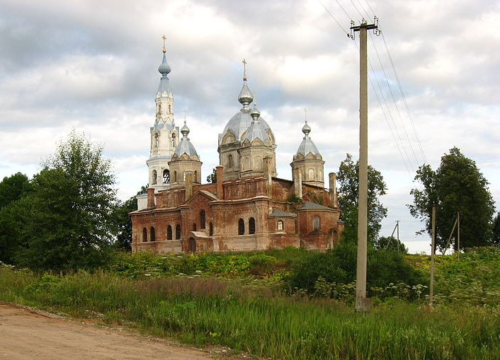
Краткая характеристика Старопольского сельского поселения.
Муниципальное образование Старопольское сельское поселение входит в состав Сланцевского муниципального района Ленинградской области и расположено в южной части Сланцевского муниципального района. Старопольское сельское поселение граничит на западе с Выскатским сельским поселением, на севере с Кингисеппским и Волосовским муниципальными районами, на востоке с Лужским муниципальным районом, на юге с Новосельским сельским поселением Сланцевского муниципального района.
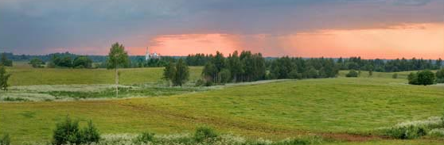
Граница Старопольского сельского поселения и статус населенных пунктов, входящих в состав поселения, установлены областным законом от 01.09.2004 № 47-ОЗ «Об установлении границ и наделении соответствующим статусом муниципального образования Сланцевский муниципальный район и муниципальных образований в его составе». Административный центр поселения – д.Старополье. В состав поселения входит 57 сельских населенных пунктов.
Общая площадь Старопольского сельского поселения составляет 68214 га. В сельском поселении на 01.01.2013 г. проживает 2399 чел., плотность населения составляет всего 0,04 чел./га.
Рельеф территории поселения относительно спокойный. Большую ее часть занимают леса, также имеются водные объекты, привлекательные для развития рекреационной деятельности, в том числе: озера Самро и Долгое, реки Долгая и Кушела. Особо охраняемых природных территорий нет. В основе экономического комплекса – развитие сельского хозяйства и лесозаготовительной деятельности. Основным предприятием является ЗАО «Осьминское». Также на территории поселения расположено одно садоводство СНТ «Озерное».

Климат
Территория поселения характеризуется умеренным избыточно-влажным климатом. По схематической карте климатического районирования территории России (СНиП 23-01-99 «Строительная климатология») Старопольское сельское поселение относится к району – II, подрайону – IIB.
На территории поселения господствует западно-восточный перенос воздушных масс, который определяет циклоническую активность. Трансформация влажного умеренного теплого воздуха, пришедшего с Атлантики, происходит медленно, в силу чего изменение климатических условий происходит постепенно. Частые смены направлений при движении воздушных масс и атмосферных фронтов определяют характерную для данной территории неустойчивую температуру. Средняя годовая скорость ветра 3,4 м/с, раз в 10-20 лет скорость ветра может достигать 17-18 м/с.
Территория сельского поселения расположена в зоне избыточного увлажнения, среднегодовая сумма осадков составляет порядка 600 мм. Основная часть осадков выпадает в теплый период года. Преобладание осадков над испарением способствует заболачиванию почв.
Зима достаточно продолжительная, характеризуется резким понижением температуры во второй ее половине. Лето умеренно теплое.
Распределение температур средних, средних минимальных, средних максимальных, абсолютных минимальных и максимальных по месяцам приведено в таблице 1.

Таблица 1.

Распределение температур по месяцам.
Месяцы | I | II | III | IV | V | VI | VII | VIII | IX | X | XI | XII | За  год
Средняя т-ра воздуха | -7,8 | -7,8 | -3,9 | 3,1 | 9,8 | 15 | 17,8 | 16 | 10,9 | 4,9 | -0,3 | -5,0 | 4,4

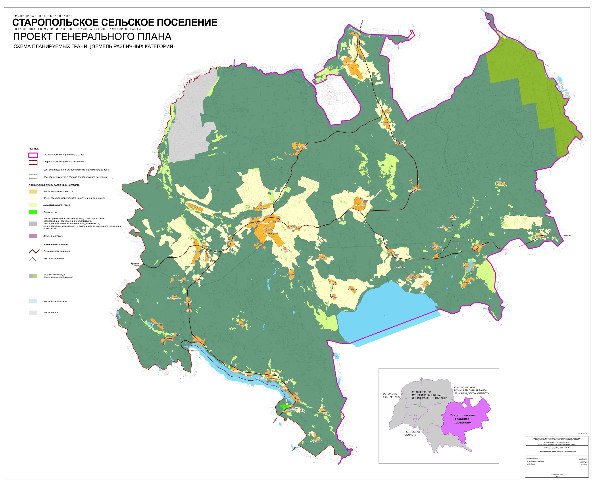
Рисунок 1. Карта-схема Старопольского сельского поселения Сланцевского муниципального района Ленинградской области.

Глава 1. Часть 1. Функциональная структура теплоснабжения
В настоящее время на территории Старопольского сельского поселения в сфере теплоснабжения осуществляет свою деятельность теплоснабжающая организация ООО «Энергобаланс-Т». Данная организация эксплуатирует на праве аренды тепловые сети и источники тепловой энергии, являющихся собственностью администрации муниципального образования Старопольское сельское поселение Сланцевского муниципального района Ленинградской области.
Организация ООО «Энергобаланс-Т» эксплуатирует на праве аренды тепловые сети и источники тепловой энергии:
- Котельная дер. Старополье и тепловые сети после котельной;
- Котельная дер. Овсище и тепловые сети после котельной.
Функциональная схема централизованного теплоснабжения Старопольского сельского поселения представлена на рисунке 2.
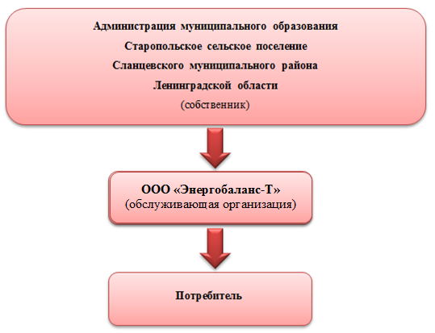
Рисунок 2.Функциональная схема централизованного теплоснабжения Старопольского сельского поселения.

Глава 2. Часть.2. Источники тепловой энергии.

2.1.Структура основного оборудования.
В настоящее время, в Старопольском сельском поселении существует 2 населенных пункта с централизованной системой теплоснабжения: дер. Старополье и дер. Овсище (см. таблицу 2).

Таблица 2.

Источники теплоснабжения Старопольского сельского поселения.
Наименование | Вид топлива | Установленная мощность котельной | Располагаемая мощность
Котельная дер. Старополье | мазут | 4,35 | 3,913
Котельная дер. Овсище | мазут | 5 | 4,3

Котельная дер. Старополье
Мазутная котельная располагается в дер. Старополье, которая функционирует с 1973 г. (рисунок 3).
В котельной установлено 3 котла:
- Котел КВГМ-3,0
- Котел ЭР-2,5
Тепловые сети от котельной двухтрубные, с подачей теплоносителя на отопление. Горячее водоснабжение отсутствует.
Общая установленная мощность котельной – 5,2 Гкал/ч.
Располагаемая мощность котельной – 3,913 Гкал/ч.
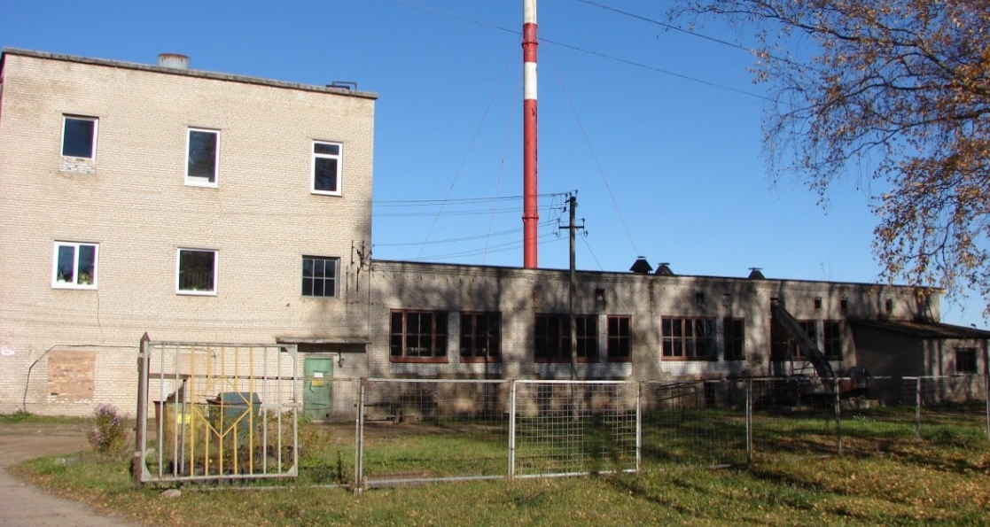
Рисунок 3.Котельная дер. Старополье.

Котельная дер. Овсище
Мазутная котельная располагается в дер. Овсище, которая функционирует с 1975 г. (рисунок 4).
В котельной установлено 2 котла:
- КВГМ-2,5
- КВГМ-3,0
Тепловые сети от котельной двухтрубные, с подачей теплоносителя на отопление. Горячее водоснабжение отсутствует.
Общая установленная мощность котельной – 5 Гкал/ч.
Располагаемая мощность котельной – 4,3 Гкал/ч.
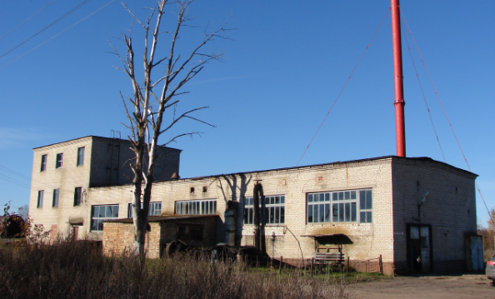

Рисунок 4.Котельная дер. Овсище.
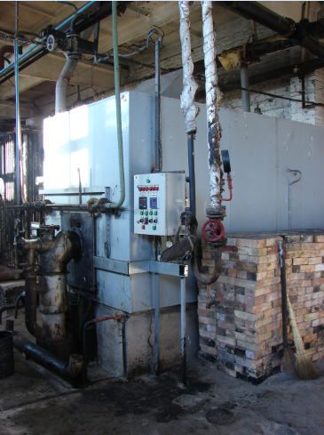
Рисунок 4.1.Котел КВГМ.

2.2.Параметры установленной тепловой мощности теплофикационного оборудования и теплофикационной установки
Характеристика имеющихся на территории муниципального образования Старопольское сельское поселение Сланцевского муниципального района Ленинградской области источников тепловой энергии представлена в таблице 3.

Таблица 3

Централизованные источники тепловой энергии.
Наименование | Количество и тип котлов | Установленная мощность котельной, Гкал/ч | Располагаемая мощность, Гкал/ч | Вид топлива | Год ввода котельной в эксплуатацию | Система теплоснабжения | Протяженность тепловых сетей в 2-х трубном исполнении, п.м.
Дер. Старополье
Котельная дер. Старополье | Котел КВГМ-3,0/1  Котел ЭР-2,5/1 | 4,35 | 3,913 | Мазут | 1973 | Закрытая | 2972
Дер. Овсище
Котельная дер. Овсище | КВГМ-3,0/1  Котел КВГМ-2,5/1 | 5 | 4,3 | Мазут | 1973 | Закрытая | 2232

2.3 Ограничения тепловой мощности и параметры располагаемой тепловой мощности.
Данных по ограничениям тепловой мощности и располагаемой тепловой мощности не предоставлены.

2.4 Объем потребления тепловой энергии (мощности) и теплоносителя на собственные и хозяйственные нужды, и параметры тепловой мощности нетто

Таблица 4
Котельная | Установленная мощность котельной  Гкал/час | Располагаемая мощность, Гкал/ч | Расход т/энергии на с/н  Гкал | Потери т/энергии на т/сетях  Гкал | Удельный расход условного топлива  кг. у. т./Гкал
Дер. Старополье
Котельная дер. Старополье | 4,35 | 3,913 | 0,9 | - | 164,1
Дер. Овсище
Котельная дер. Овсище | 5 | 4,3 | 0,9 | - | 160,3

2.5 Срок ввода в эксплуатацию теплофикационного оборудования, год последнего освидетельствования при допуске к эксплуатации после ремонтов, год продления ресурса и мероприятия по продлению ресурса
Год ввода котельной в эксплуатацию представлен в таблице 3.
Основное теплофикационное оборудование периодически проходит плановые профилактические ремонты. Данных о дате последнего освидетельствования не предоставлено. Предписаний надзорных органов нет.

2.6 Схемы выдачи тепловой мощности, структура теплофикационных установок (если источник тепловой энергии - источник комбинированной выработки тепловой и электрической энергии
Источники с комбинированной выработкой тепловой и электрической энергии на территории муниципального образования Старопольское сельское поселение Сланцевского муниципального района Ленинградской области отсутствуют.

2.7 Способ регулирования отпуска тепловой энергии от источников тепловой энергии с обоснованием выбора графика изменения температур теплоносителя
Основной задачей регулирования отпуска теплоты в системах теплоснабжения является поддержание заданной температуры воздуха в отапливаемых помещениях при изменяющихся в течение отопительного периода внешних климатических условий и заданной температуры горячей воды, поступающей в системы горячего водоснабжения, при изменяющемся в течение суток расходе этой воды.
Котельные работают по температурному графику 95/70°С, при расчетной температуре наружного воздуха tнр (-26) °С.

2.8 Среднегодовая загрузка оборудования.
Анализ загрузки котлоагрегатов проводился исходя из соотношения номинальной производительности котла и суммарной производительности.
Результаты представлены в таблице ниже.

Таблица 5.

Среднегодовая загрузка оборудования
Котельная | Q  Производительность котельной,  Гкал/час | Загрузка котельной, % | Выработка тепловой энергии Гкал/год | Отпуск тепловой энергии Гкал/год
Дер. Старополье
Котельная дер. Старополье | 3,913 | 16,9 | 6,599 | 6,378
Дер. Освище
Котельная дер. Овсище | 4,3 | 13,6 | 4,874 | 4,710

2.9 Способы учета тепла, отпущенного в тепловые сети.
Определение объема фактически отпущенного тепла, осуществляется приборами учета.
Расчет между поставщиком тепловой энергии и потребителями осуществляется по показаниям приборов. Узлы учета тепловой энергии осуществляют:
- Учет тепловой энергии, расходуемой объектами на отопление;
- Измерение давление в трубопроводах;
- Измерение температуры в трубопроводах;
- Регистрацию нештатных ситуаций;
- Автоматическую передачу данных с заданным периодом опроса, сигналов
предупреждения об аварийных и нештатных ситуациях – немедленно.
Приборы учета тепла, отпущенного в тепловые сети, приведены в таблице 10-11.
Годовой энергетический эффект от установки узлов учета составляет в 2011 году 28,86% по отношению к 2010 году.
Теплосчетчик-регистратор для измерения объемного расхода теплоносителя и температуры в трубопроводах систем теплопотребления с последующим расчетом накопленного количества теплоты, объема и массы теплоносителя:
- Здание Администрации, д. Старополье- SAYANYT-21;
- Здание Дома Культуры, д. Старополье- SAYANYT-21;
- Здание Дома Культуры, д. Овсище- SAYANYT-21;

2.10 Статистика отказов и восстановлений оборудования источников тепловой энергии.
Информация о отказах и восстановлениях оборудования источников тепловой энергии не предоставлена.

2.11 Предписания надзорных органов по запрещению дальнейшей эксплуатации источников тепловой энергии
Предписаний надзорных органов по запрещению дальнейшей эксплуатации источников тепловой энергии на момент обследования специалистами ООО «Янэнерго» не выявлено.

Глава 1. Часть 3. Тепловые сети, сооружения на них и тепловые пункты

3.1 Описание структуры тепловых сетей от каждого источника тепловой энергии, от магистральных выводов до центральных тепловых пунктов (если таковые имеются) или до ввода в жилой квартал или промышленный объект
Границей балансовой принадлежности тепловых сетей и эксплуатационной ответственности сторон между ООО «Энергобаланс-Т» и абонентом является наружная сторона стены зданий. Границей балансовой принадлежности узла учета тепловой энергии, являются внешние фланцы запорной арматуры.
Система теплоснабжения дер. Старополье и дер. Овсище – зависимая,закрытая. Для измерения температур сетевой воды в прямом и обратном трубопроводах использованы подобранные пары термопреобразователей. Охлаждение поступающей в отопительные приборы сетевой воды происхоит путем подмешивания к подаваемой из сети воде охлажденной воды из обратной сетевой линии.
Система отопления не обеспечивает точного поддержания температурного графика в зависимости от температуры наружного воздуха, что может привести к завышению температуры обратной сетевой воды. Что влечет за собой дополнительные материальные затраты при расчете с теплоснабжающей организацией.
Существующий температурный график тепловой сети:
- В подающем трубопроводе = 95^{о}С
- В обратном трубопроводе = 70^{о}С
Характеристика, имеющихся на территории муниципального образования Старопольское сельское поселение Сланцевского муниципального района Ленинградской области тепловых сетей, представлена в таблице 6.

Таблица 6.

Характеристика тепловых сетей.
Наименование | Ед. из. | Характеристика тепловых сетей
Источник теплоснабжения, связанный с тепловыми сетями |  | Котельная  Дер. Старополье | Котельная  Дер. Овсище
Наименование предприятия, эксплуатирующего тепловые сети |  | ООО «Энергобаланс-Т» | ООО «Энергобаланс-Т»
Вид тепловых сетей (централизованный или локальный) |  | централизованные т/с | централизованные т/с
Протяженность трубопроводов тепловых сетей в 2х трубном исчислении | м | 2972 | 2232
Тип теплоносителя и его параметры | ^{о}С | Вода  95/70 | Вода  95/70
Способ прокладки |  | Подземка | Подземка
Описание нормативов технологических затрат и потерь при передаче тепловой энергии, включаемых в расчет отпущенной тепловой энергии | К нормативам технологических потерь при передаче тепловой энергии относятся потери и затраты энергетических ресурсов, обусловленные техническим состоянием теплопроводов и оборудования и техническими решениями по надежному обеспечению потребителей тепловой энергией и созданию безопасных условий эксплуатации тепловых сетей, а именно:  1) потери и затраты теплоносителя (м³) в пределах установленных норм;  2) потери тепловой энергии теплопередачей через теплоизоляционные конструкции теплопроводов и с потерями и затратами теплоносителя (Гкал);  К нормируемым технологическим затратам теплоносителя относятся:  1) затраты теплоносителя на заполнение трубопроводов тепловых сетей перед пуском после плановых ремонтов и при подключении новых участков тепловых сетей;  2) технологические сливы теплоносителя средствами автоматического регулирования теплового и гидравлического режима, а также защиты оборудования;  3) технически обоснованные затраты теплоносителя на плановые эксплуатационные испытания тепловых сетей и другие регламентные работы.  К нормируемым технологическим потерям теплоносителя относятся технически неизбежные в процессе передачи и распределения тепловой энергии потери теплоносителя с его утечкой через неплотности в арматуре и трубопроводах тепловых сетей в пределах, установленных правилами технической эксплуатации электрических станций и сетей, а также правилами технической эксплуатации тепловых энергоустановок
Перечень выявленных бесхозяйных тепловых сетей и обоснование выбора организации, уполномоченной на их эксплуатацию | Выбор организации для обслуживания бесхозяйных тепловых сетей производится в соответствии со ст.15, пункта 6 Закона «О теплоснабжении» №190-ФЗ: «В случае выявления бесхозяйных тепловых сетей (тепловых сетей, не имеющих эксплуатирующей организации) орган местного самоуправления поселения или городского округа до признания права собственности на указанные бесхозяйные тепловые сети в течение тридцати дней с даты их выявления обязан определить теплосетевую организацию, тепловые сети которой непосредственно соединены с указанными бесхозяйными тепловыми сетями, или единую теплоснабжающую организацию в системе теплоснабжения, в которую входят указанные бесхозяйные тепловые сети и которая осуществляет содержание и обслуживание указанных бесхозяйных тепловых сетей. Орган регулирования обязан включить затраты на содержание и обслуживание бесхозяйных тепловых сетей в тарифы соответствующей организации на следующий период регулирования.»

3.2 Электронные и (или) бумажные карты (схемы) тепловых сетей в зонах действия источников тепловой энергии.
Схемы тепловых сетей в границах жилой застройки Старопольского сельского поселения, представлены на рисунках 5-6.
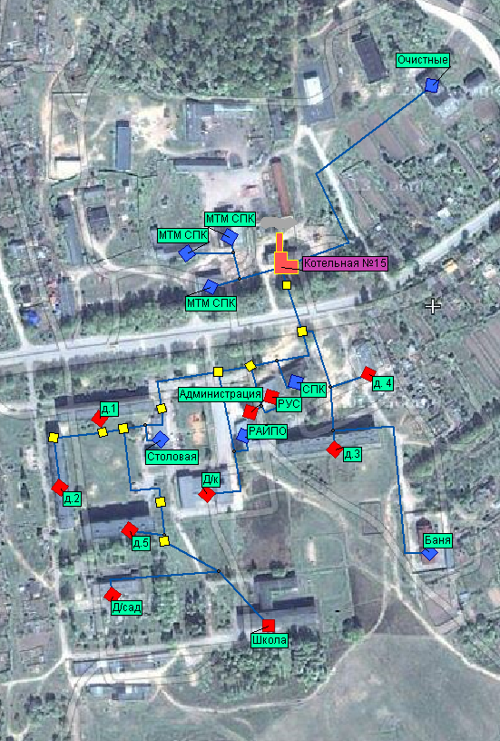

Рисунок 5. Схема тепловых сетей от котельной (дер. Старополье).
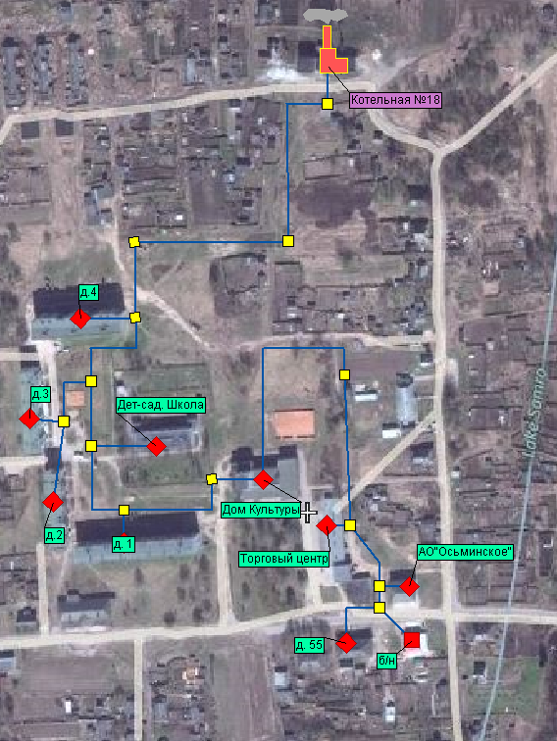

Рисунок 6. Схема тепловых сетей от котельной (дер. Овсище).

3.4.Параметры тепловых сетей, включая год начала эксплуатации, тип изоляции, тип прокладки, краткую характеристику грунтов в местах прокладки с выделением наименее надежных участков.

Котельная (дер. Старополье)
Общая протяженность тепловых сетей составляет 2972 метров в двухтрубном исчислении.
Тепловые сети новые и находятся в хорошем состоянии.
Общая характеристика сетей по длинам, диаметрам представлена в таблице 7.На рисунке 7 показано процентное соотношение протяженности тепловых сетей в зависимости от диаметра трубопровода.

Рисунок 7. Протяженность тепловых сетей отопления от котельной.

Таблица 7.

Характеристики тепловых сетей от котельной
Наименование начала участка | Наименование конца участка | Длина участка, м | Внутренний диаметр подающего тpубопpовода, м | Внутренний диаметр обратного трубопровода, м | Вид прокладки тепловой сети
Котельная (дер. Старополье) | Очистные | 496 | 0,08 | 0,08 | Подземная канальная
Котельная (дер. Старополье) | МТМ СПК | 18 | 0,1 | 0,1 | Подземная канальная
Котельная (дер. Старополье) | ТК 1 | 36 | 0,2 | 0,2 | Подземная канальная
ТК 1 | ТК 2 | 100 | 0,2 | 0,2 | Подземная канальная
ТК 2 | УЗ 1 | 116 | 0,2 | 0,2 | Подземная канальная
УЗ 1 | ТК 3 | 64 | 0,2 | 0,2 | Подземная канальная
ТК 3 | УЗ 7 | 50 | 0,065 | 0,065 | Подземная канальная
ТК 3 | ТК 4 | 44 | 0,2 | 0,2 | Подземная канальная
УЗ 7 | РУС | 20 | 0,065 | 0,065 | Подземная канальная
УЗ 7 | Администрация | 10 | 0,065 | 0,065 | Подземная канальная
ТК 4 | УЗ 2 | 140 | 0,065 | 0,065 | Подземная канальная
УЗ 2 | Д/к | 70 | 0,065 | 0,065 | Подземная канальная
ТК 4 | ТК 5 | 150 | 0,2 | 0,2 | Подземная канальная
ТК 5 | УЗ 3 | 40 | 0,2 | 0,2 | Подземная канальная
УЗ 3 | ТК 6 | 40 | 0,2 | 0,2 | Подземная канальная
ТК 6 | ТК 7 | 96 | 0,2 | 0,2 | Подземная канальная
ТК 7 | д.1 | 6 | 0,1 | 0,1 | Подземная канальная
ТК 7 | ТК 8 | 80 | 0,2 | 0,2 | Подземная канальная
ТК 8 | д.2 | 6 | 0,1 | 0,1 | Подземная канальная
ТК 6 | ТК 9 | 198 | 0,15 | 0,15 | Подземная канальная
ТК 9 | УЗ 9а | 40 | 0,15 | 0,15 | Подземная канальная
УЗ 9а | ТК 10 | 40 | 0,15 | 0,15 | Подземная канальная
УЗ 9а | д.5 | 50 | 0,1 | 0,1 | Подземная канальная
ТК 10 | УЗ 10 | 80 | 0,1 | 0,1 | Подземная канальная
УЗ 10 | Д/сад | 100 | 0,08 | 0,08 | Подземная канальная
Наименование начала участка | Наименование конца участка | Длина участка, м | Внутренний диаметр подающего тpубопpовода, м | Внутренний диаметр обратного трубопровода, м | Вид прокладки тепловой сети
УЗ 10 | Школа | 152 | 0,1 | 0,1 | Подземная канальная
ТК 2 | УЗ 5 | 114 | 0,1 | 0,1 | Подземная канальная
УЗ 5 | д.4 | 54 | 0,05 | 0,05 | Подземная канальная
УЗ 5 | УЗ 6 | 90 | 0,1 | 0,1 | Подземная канальная
УЗ 6 | д.3 | 60 | 0,1 | 0,1 | Подземная канальная
УЗ 6 | Баня | 340 | 0,1 | 0,1 | Подземная канальная

Котельная (дер. Овсище)
Общая протяженность тепловых сетей составляет 2232 метров в двухтрубном исчислении.
Тепловые сети от котельной (дер. Овсище) до ТК 8, и от ТК 12 до всех потребителей находятся в хорошем состоянии, реконструкция проводилась в 2012 году.
Без реконструкции остались участки тепловой сети, от ТК 8 до ТК 12 с износом 90%.
Общая характеристика сетей по длинам, диаметрам представлена в таблице 8.На рисунке 8 показано процентное соотношение протяженности тепловых сетей в зависимости от диаметра трубопровода.
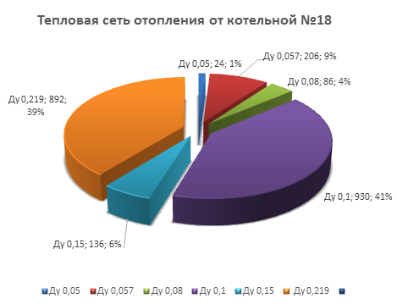
Рисунок 8. Протяженность тепловых сетей отопления от котельной (дер. Овсище).

Таблица 8.

Характеристики тепловых сетей от котельной
Наименование начала участка | Наименование конца участка | Длина участка, м | Внутренний диаметр подающего тpубопpовода, м | Внутренний диаметр обратного трубопровода, м | Вид прокладки тепловой сети
Котельная (дер. Овсище) | ТК 1 | 14 | 0,219 | 0,219 | Подземная канальная
ТК 1 | ТК 2 | 326 | 0,219 | 0,219 | Подземная канальная
ТК 2 | ТК 3 | 222 | 0,219 | 0,219 | Подземная канальная
ТК 3 | ТК 4 | 98 | 0,219 | 0,219 | Подземная канальная
ТК 4 | д.4 | 20 | 0,1 | 0,1 | Подземная канальная
ТК-4 | ТК-5 | 232 | 0,219 | 0,219 | Подземная канальная
ТК 5 | ТК 6 | 102 | 0,1 | 0,1 | Подземная канальная
ТК 6 | д. 3 | 22 | 0,08 | 0,08 | Подземная канальная
ТК 6 | д.2 | 32 | 0,1 | 0,1 | Подземная канальная
ТК 5 | ТК 7 | 68 | 0,15 | 0,15 | Подземная канальная
ТК 7 | Дет-сад. Школа | 38 | 0,1 | 0,1 | Подземная канальная
ТК 7 | ТК 8 | 68 | 0,15 | 0,15 | Подземная канальная
ТК 8 | д.1 | 64 | 0,08 | 0,08 | Подземная канальная
ТК 8 | ТК 9 | 180 | 0,1 | 0,1 | Подземная канальная
ТК 9 | Дом Культуры | 24 | 0,05 | 0,05 | Подземная канальная
ТК 11 | Торговый центр | 24 | 0,1 | 0,1 | Подземная канальная
ТК 10 | ТК 11 | 156 | 0,1 | 0,1 | Подземная канальная
ТК 11 | ТК 12 | 144 | 0,1 | 0,1 | Подземная канальная
ТК 12 | ЗАО"Осьминское" | 16 | 0,057 | 0,057 | Подземная канальная
ТК 12 | ТК 13 | 68 | 0,057 | 0,057 | Подземная канальная
ТК 13 | б/н | 68 | 0,057 | 0,057 | Подземная канальная
ТК 13 | д. 55 | 54 | 0,057 | 0,057 | Подземная канальная
ТК 9 | ТК 10 | 234 | 0,1 | 0,1 | Подземная канальная

3.5. Описание графиков регулирования отпуска тепла в тепловые сети с анализом их особенностей.
Метод регулирования отпуска тепловой энергии в тепловых сетях -качественный. Т.е. изменением температуры теплоносителя в подающем трубопроводе, в зависимости от температуры наружного воздуха.
Температурный график сетей – 95/70^{о}С.
Средняя температура наружного воздуха составляет 8^{о}С.

3.6. Фактические температурные режимы отпуска тепла в тепловые сети и их соответствие утвержденным графикам регулирования отпуска тепла в тепловые сети.
По результатам гидравлического расчета выявлено, что фактические температурные режимы отпуска тепловой энергии в тепловые сети полностью соответствуют утвержденным графикам регулирования отпуска тепловой энергии.

Таблица 9.
Расчетный температурный график работы котельных Старопольского сельского поселения в отопительном сезоне 2012 г.
Температура наружного воздуха, ⁰С | Температура сетевой воды в подающем труб-де, ⁰С | Температура сетевой воды в обратном труб-де, ⁰С
+10 | 37 | 32
+9 | 39 | 33
+8 | 41 | 35
+7 | 43 | 36
+6 | 45 | 38
+5 | 47 | 39
+4 | 48 | 40
+3 | 50 | 41
+2 | 52 | 42
+1 | 54 | 44
0 | 55 | 45
-1 | 57 | 56
-2 | 59 | 47
-3 | 60 | 48
-4 | 62 | 49
-5 | 64 | 50
-6 | 65 | 51
-7 | 67 | 52
-8 | 69 | 53
-9 | 70 | 54
-10 | 72 | 55
-11 | 73 | 56
-12 | 75 | 57
-13 | 77 | 58
-14 | 78 | 59
-15 | 80 | 60
-16 | 81 | 61
-17 | 83 | 63
-18 | 85 | 64
-19 | 86 | 65
-20 | 88 | 65
-21 | 89 | 66
-22 | 90 | 66
-23 | 91 | 88
-24 | 92 | 68
-25 | 94 | 70
-26 | 95 | 70

3.7. Гидравлические режимы тепловых сетей и пьезометрические графики.
Потребители тепловой энергии в границах муниципального образования Старопольское сельское поселение Сланцевского муниципального района Ленинградской области подключены по закрытой схеме теплоснабжения системы отопления. При разработке электронной модели системы теплоснабжения использован программный расчетный комплекс Zulu Thermo 7.0.
Электронная модель используется в качестве основного инструментария для проведения теплогидравлических расчетов для различных сценариев развития системы теплоснабжения.
Пакет Zulu Thermo позволяет создать расчетную математическую модель сети, выполнить паспортизацию сети, и на основе созданной модели решать информационные задачи, задачи топологического анализа, и выполнять различные теплогидравлические расчеты.
На рисунках 9-10 изображены результаты гидравлического расчета (пьезометрические графики) по котельным Старопольского сельского поселения.
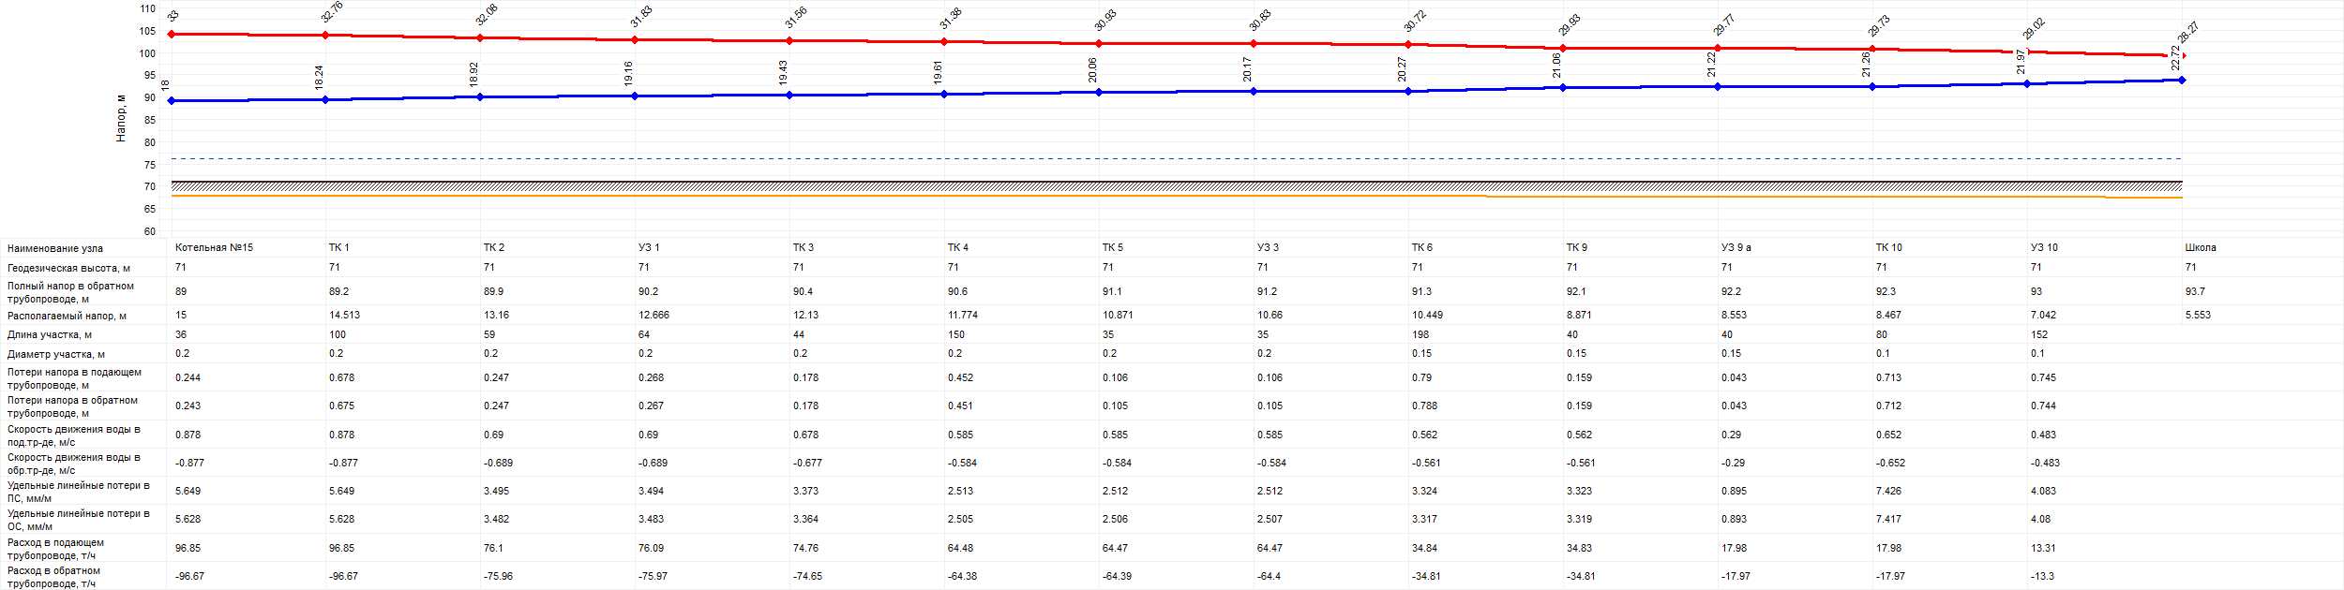
Рисунок 9 Пьезометрический график от котельной (дер. Старополье) до самого удаленного потребителя, школы.
Из пьезометрического графика на рисунке 9 видно, что на удаленном потребителе, располагаемый напор ниже необходимого по причине завышенных гидравлических потерь на участке трубопровода, вследствие чего возникает недотоп.
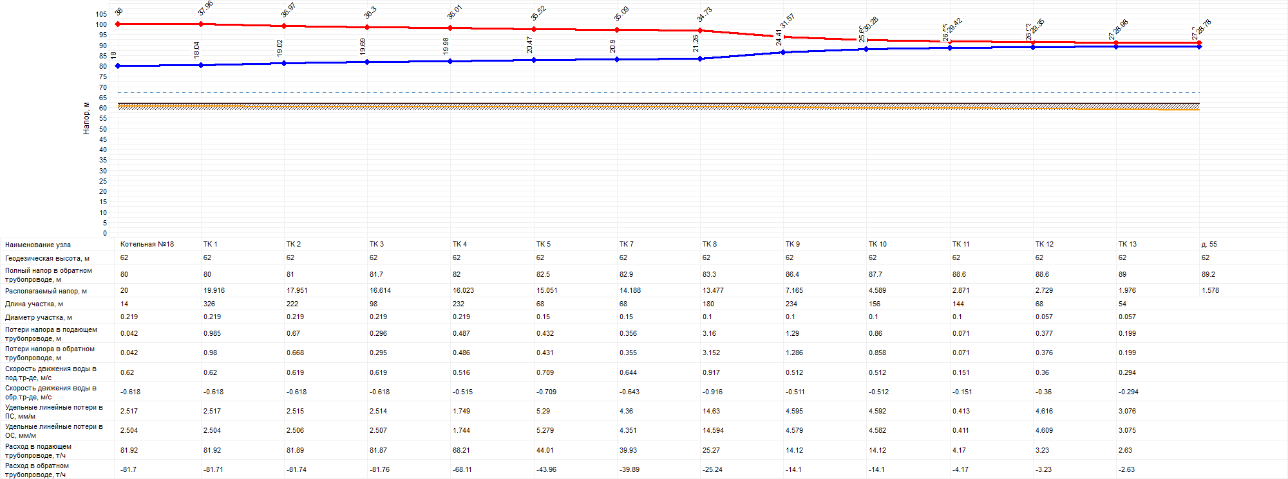
Рисунок 10 Пьезометрический график от котельной (дер. Овсище) до самого удаленного потребителя, д.55.
Из пьезометрического графика на рисунке 10 видно, что на удаленном потребителе, располагаемый напор ниже необходимого по причине завышенных гидравлических потерь на участке трубопровода, вследствие чего возникает недотоп.
В следствии данных проблем на участках трубопроводов от котельной (дер. Старополье) и от котельной (дер. Овсище), требуется корректировка гидравлических режимов котельных.

3.8 Статистика отказов тепловых сетей (аварий, инцидентов) за последние 5 лет.
За последний 2013 год аварий и инцидентов на тепловых сетях Старопольского сельского поселения не обнаружено. Данных об отказах тепловых сетей предыдущих годов не предоставлено.

3.9 Описание процедур диагностики состояния тепловых сетей и планирования капитальных (текущих) ремонтов.
На сетях проводятся текущие и капитальные ремонты в межотопительный период. В большинстве случаев для выявления мест утечек теплоносителя из трубопроводов, теплоснабжающие и теплосетевые организации применяют метод опрессовки.
Опресcовка на прочность повышенным давлением:
Метод применяется и был разработан с целью выявления ослабленных мест трубопровода в ремонтный период и исключения появления повреждений в отопительный период. Он имел долгий период освоения и внедрения, но в настоящее время показывает низкую эффективность 20 – 40%. То есть только 20% повреждений выявляется в ремонтный период и 80% уходит на период отопления. Метод применяется в комплексе оперативной системы сбора и анализа данных о состоянии теплопроводов.

3.10 Описание периодичности и соответствия техническим регламентам и иным обязательным требованиям процедур летних ремонтов с параметрами и методами испытаний (гидравлических, температурных, на тепловые потери) тепловых сетей.
Согласно п.6.82 МДК 4-02.2001 «Типовая инструкция по технической эксплуатации тепловых сетей систем коммунального теплоснабжения»:
Тепловые сети, находящиеся в эксплуатации, должны подвергаться следующим испытаниям:
- гидравлическим испытаниям с целью проверки прочности и плотности трубопроводов, их элементов и арматуры;
- испытаниям на максимальную температуру теплоносителя (температурным испытаниям) для выявления дефектов трубопроводов и оборудования тепловой сети, контроля за их состоянием, проверки компенсирующей способности тепловой сети;
- испытаниям на тепловые потери для определения фактических тепловых потерь теплопроводами в зависимости от типа строительно-изоляционных конструкций, срока службы, состояния и условий эксплуатации;
- испытаниям на гидравлические потери для получения гидравлических
характеристик трубопроводов;
- испытаниям на потенциалы блуждающих токов (электрическим измерениям для определения коррозионной агрессивности грунтов и опасного действия блуждающих токов на трубопроводы подземных тепловых сетей).
Все виды испытаний должны проводиться раздельно. Совмещение во времени двух видов испытаний не допускается.
На каждый вид испытаний должна быть составлена рабочая программа, которая утверждается главным инженером ОЭТС.
При получении тепловой энергии от источника тепла, принадлежащего другой организации, рабочая программа согласовывается с главным инженером этой организации.
За два дня до начала испытаний утвержденная программа передается диспетчеру
ОЭТС и руководителю источника тепла для подготовки оборудования и установления требуемого режима работы сети.
Рабочая программа испытания должна содержать следующие данные:
- задачи и основные положения методики проведения испытания;
- перечень подготовительных, организационных и технологических
мероприятий;
- последовательность отдельных этапов и операций во время испытания;
- режимы работы оборудования источника тепла и тепловой сети (расход и параметры теплоносителя во время каждого этапа испытания);
- схемы работы насосно-подогревательной установки источника тепла при каждом режиме испытания;
- схемы включения и переключений в тепловой сети;
- сроки проведения каждого отдельного этапа или режима испытания;
- точки наблюдения, объект наблюдения, количество наблюдателей в
каждой точке;
- оперативные средства связи и транспорта;
- меры по обеспечению техники безопасности во время испытания;
- список ответственных лиц за выполнение отдельных мероприятий.
Руководитель испытания перед началом испытания должен:
- проверить выполнение всех подготовительных мероприятий;
- организовать проверку технического и метрологического состояния средств измерений согласно нормативно-технической документации;
- проверить отключение предусмотренных программой ответвлений и тепловых пунктов;
- провести инструктаж всех членов бригады и сменного персонала по их обязанностям во время каждого отдельного этапа испытания, а также мерам по обеспечению безопасности непосредственных участников испытания и окружающих лиц.
Гидравлическое испытание на прочность и плотность тепловых сетей, находящихся в эксплуатации, должно быть проведено после капитального ремонта до начала отопительного периода. Испытание проводится по отдельным отходящим от источника тепла магистралям при отключенных водонагревательных установках источника тепла, отключенных системах теплопотребления, при открытых воздушниках на тепловых пунктах потребителей. Магистрали испытываются целиком или по частям в зависимости от технической возможности обеспечения требуемых параметров, а также наличия оперативных средств связи между диспетчером ОЭТС, персоналом источника тепла и бригадой, проводящей испытание, численности персонала, обеспеченности транспортом.
Каждый участок тепловой сети должен быть испытан пробным давлением, минимальное значение которого должно составлять 1,25 рабочего давления. Значение рабочего давления устанавливается техническим руководителем ОЭТС в соответствии с требованиями Правил устройства и безопасной эксплуатации трубопроводов пара и горячей воды.
Максимальное значение пробного давления устанавливается в соответствии с указанными правилами и с учетом максимальных нагрузок, которые могут принять на себя неподвижные опоры.
В каждом конкретном случае значение пробного давления устанавливается техническим руководителем ОЭТС в допустимых пределах, указанных выше.
При гидравлическом испытании на прочность и плотность давление в самых высоких точках тепловой сети доводится до значения пробного давления за счет давления, развиваемого сетевым насосом источника тепла или специальным насосом из опрессовочного пункта.
При испытании участков тепловой сети, в которых по условиям профиля местности сетевые и стационарные опрессовочные насосы не могут создать давление, равное пробному, применяются передвижные насосные установки и гидравлические прессы.
Длительность испытаний пробным давлением устанавливается главным инженером ОЭТС, но должна быть не менее 10 мин с момента установления расхода подпиточной воды на расчетном уровне. Осмотр производится после снижения пробного давления до рабочего.
Тепловая сеть считается выдержавшей гидравлическое испытание на прочность и плотность, если при нахождении ее в течение 10 мин под заданным пробным давлением значение подпитки не превысило расчетного.
Температура воды в трубопроводах при испытаниях на прочность и плотность не должна превышать 40 °С. Периодичность проведения испытания тепловой сети на максимальную температуру теплоносителя (далее - температурные испытания) определяется руководителем ОЭТС.
Температурным испытаниям должна подвергаться вся сеть от источника тепла до тепловых пунктов систем теплопотребления. Температурные испытания должны проводиться при устойчивых суточных плюсовых температурах наружного воздуха. За максимальную температуру следует принимать максимально достижимую температуру сетевой воды в соответствии с утвержденным температурным графиком регулирования отпуска тепла на источнике.
Температурные испытания тепловых сетей, находящихся в эксплуатации длительное время и имеющих ненадежные участки, должны проводиться после ремонта и предварительного испытания этих сетей на прочность и плотность, но не позднее чем за 3 недели до начала отопительного периода.
Температура воды в обратном трубопроводе при температурных испытаниях не должна превышать 90 °С. Попадание высокотемпературного теплоносителя в обратный трубопровод не допускается во избежание нарушения нормальной работы сетевых насосов и условий работы компенсирующих устройств.
Для снижения температуры воды, поступающей в обратный трубопровод, испытания проводятся с включенными системами отопления, присоединенными через смесительные устройства (элеваторы, смесительные насосы) и водоподогреватели, а также с включенными системами горячего водоснабжения, присоединенными по закрытой схеме и оборудованными автоматическими регуляторами температуры.
На время температурных испытаний от тепловой сети должны быть отключены:
- отопительные системы детских и лечебных учреждений;
- неавтоматизированные системы горячего водоснабжения, присоединенные по закрытой схеме;
- системы горячего водоснабжения, присоединенные по открытой схеме;
- отопительные системы с непосредственной схемой присоединения;
- калориферные установки.
Отключение тепловых пунктов и систем теплопотребления производится первыми со стороны тепловой сети задвижками, установленными на подающем и обратном трубопроводах тепловых пунктов, а в случае неплотности этих задвижек -задвижками в камерах на ответвлениях к тепловым пунктам. В местах, где задвижки не обеспечивают плотности отключения, необходимо устанавливать заглушки.
Испытания по определению тепловых потерь в тепловых сетях должны проводиться один раз в пять лет на магистралях, характерных для данной тепловой сети по типу строительно-изоляционных конструкций, сроку службы и условиям эксплуатации, с целью разработки нормативных показателей и нормирования эксплуатационных тепловых потерь, а также оценки технического состояния тепловых сетей. График испытаний утверждается техническим руководителем ОЭТС.
Испытания по определению гидравлических потерь в водяных тепловых сетях должны проводиться один раз в пять лет на магистралях, характерных для данной тепловой сети по срокам и условиям эксплуатации, с целью определения эксплуатационных гидравлических характеристик для разработки гидравлических режимов, а также оценки состояния внутренней поверхности трубопроводов. График испытаний устанавливается техническим руководителем ОЭТС.
Испытания тепловых сетей на тепловые и гидравлические потери проводятся при отключенных ответвлениях тепловых пунктах систем теплопотребления. При проведении любых испытаний абоненты за три дня до начала испытаний должны быть предупреждены о времени проведения испытаний и сроке отключения систем теплопотребления с указанием необходимых мер безопасности. Предупреждение вручается под расписку ответственному лицу потребителя.
Техническое обслуживание и ремонт.
ОЭТС должны быть организованы техническое обслуживание и ремонт тепловых сетей. Ответственность за организацию технического обслуживания и ремонта несет административно-технический персонал, за которым закреплены тепловые сети.
Объем технического обслуживания и ремонта должен определяться необходимостью поддержания работоспособного состояния тепловых сетей.
При техническом обслуживании следует проводить операции контрольного характера (осмотр, надзор за соблюдением эксплуатационных инструкций, технические испытания и проверки технического состояния) и технологические операции восстановительного характера (регулирование и наладка, очистка, смазка, замена вышедших из строя деталей без значительной разборки, устранение различных мелких дефектов).
Основными видами ремонтов тепловых сетей являются капитальный и текущий ремонты.
При капитальном ремонте должны быть восстановлены исправность и полный или близкий к полному, ресурс установок с заменой или восстановлением любых их частей, включая базовые.
При текущем ремонте должна быть восстановлена работоспособность установок, заменены и (или) восстановлены отдельные их части. Система технического обслуживания и ремонта должна носить предупредительный характер.
При планировании технического обслуживания и ремонта должен быть проведен расчет трудоемкости ремонта, его продолжительности, потребности в персонале, а также материалах, комплектующих изделиях и запасных частях.
На все виды ремонтов необходимо составить годовые и месячные планы (графики). Годовые планы ремонтов утверждает главный инженер организации.
Планы ремонтов тепловых сетей организации должны быть увязаны с планом ремонта оборудования источников тепла.
В системе технического обслуживания и ремонта должны быть предусмотрены:
- подготовка технического обслуживания и ремонтов;
- вывод оборудования в ремонт;
- оценка технического состояния тепловых сетей и составление дефектных ведомостей;
- проведение технического обслуживания и ремонта;
- приемка оборудования из ремонта;
- контроль и отчетность о выполнении технического обслуживания и ремонта.
Организационная структура ремонтного производства, технология ремонтных работ, порядок подготовки и вывода в ремонт, а также приемки и оценки состояния отремонтированных тепловых сетей должны соответствовать НТД.

3.11 Предписания надзорных органов по запрещению дальнейшей эксплуатации участков тепловой сети и рузельтаты их исполнения.
Сведений о предписаниях надзорных органов по запрещению дальнейшей эксплуатации участков тепловых сетей не выявлено.

3.12 Сведения о наличии коммерческого приборного учета тепловой энергии, отпущенной из тепловой из тепловых сетей потребителям, и анализ планов по установке приборов учета тепловой энергии и теплоносителя.
В таблице 10 приведен список административных зданий с установленными узлами учета тепловой энергии.

Таблица 10.

Сведения об оснащенности приборами учета административных зданий.
Тип прибора |  | Количество,  шт. | Примечание
Марка | Класс точности
Количество оборудованных приборами вводов всего, в том числе: | - | 3 | -
полученной со стороны | SAYANYT-21 | Класс В (2%) | Здание Администрации,  д. Старополье.  Дата последней поверки IIквартал 2013
 | SAYANYT-21 | Класс В (2%) | Здание Дома культуры, д. Старополье.  Дата последней поверки IIквартал 2013
 | SAYANYT-21 | Класс В (2%) | Здание Дома культуры,  д. Овсище.  Дата последней поверки IIквартал 2013
 | SAYANYT-21 | Класс В (2%) | Школа  д. Овсище

Также приборы учета установлены во всех многоквартирных домах д. Старополье и д. Овсище.
В таблице 11 представлены данные по типу и марке приборов учета, установленных в жилых домах. Данных по остальным видам приборов учета, установленных в жилых домах, не предоставлено.

Таблица 11.

Приборы учета установленные в жилых домах.
Адрес дома | Данные по приборам учета тепловой энергии (тип прибора учета)
Дер. Старополье
Дом № 1 | T-21-80  Компакт РМД
Дом № 2 | T-21-80  Компакт РМД
Дом № 3 | T-21-40  Компакт РМД
Дер. Овсище
Дом № 1 | Преобразователь расхода электромагн. ПРЭМ.  Вычислитель кол-ва теплоты ВКТ-7
Дом № 2 | T-21-50  Компакт РМД
Дом № 4 | T-21-50  Компакт РМД

3.13 Анализ работы диспетчерских служб теплоснабжающих (теплосетевых) организаций и используемых средств автоматизации, телемеханизации и связи.
Согласно «Типовая инструкция по технической эксплуатации тепловых сетей систем коммунального теплоснабжения» МДК 4-02.2001 в ОЭТС должно быть обеспечено круглосуточное оперативное управление оборудованием, задачами которого являются:
- ведение режима работы;
- производство переключений, пусков и остановов;
- локализация аварий и восстановление режима работы;
- подготовка к производству ремонтных работ;
- выполнение графика ограничений и отключений потребителей, вводимого в установленном порядке.
Тепломеханическое оборудование на Источниках тепловой энергии поселения имеет невысокую степень автоматизации. Тепловые сети имеют слабую диспетчеризацию.
Диспетчерская ООО «Энергобаланс-Т» оборудованная телефонной связью принимает сигналы об утечках и авариях на сетях от жильцов и обслуживающего персонала.

3.14 Перечень выявленных бесхозных тепловых сетей и обоснование выбора организации, уполномоченной на них эксплуатации.
В ходе сбора данных для разработки проекта «Схема теплоснабжения муниципального образования Старопольское сельское поселение Сланцевского муниципального района Ленинградской области до 2028 года» бесхозяйных тепловых сетей на территории поселения не выявлено.

Глава 1. Часть 4. Зоны действия источников тепловой энергии

4.1 Описание существующих зон действия источников тепловой энергии во всех системах теплоснабжения на территории поселения, включая перечень котельных, находящихся в зоне эффективного радиуса теплоснабжения источников комбинированной выработки тепловой и электрической энергии
Настоящая глава содержит описание существующих зон действия источников тепловой энергии во всех системах теплоснабжения на территории Старопольского сельского поселения, включая перечень котельных, находящихся в зоне эффективного радиуса теплоснабжения источников выработки тепловой энергии.
Зоной действия источника тепловой энергии является территория поселения, границы которой устанавливаются закрытыми секционирующими задвижками тепловой сети системы теплоснабжения.
На территории Старопольского сельского поселения осуществляет свою деятельность теплоснабжающая организация ООО «Энергобаланс-Т».
Расположение централизованных источников теплоснабжения с выделением зон действия, а также основные тепловые трассы от централизованных источников к потребителям приведены на рисунках 11-12.

Рисунок 11. Зона действия централизованного источника теплоснабжения дер. Старополье.

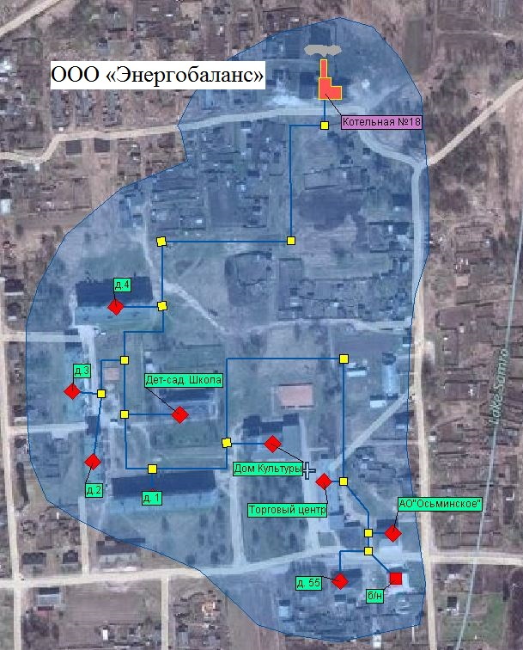
Рисунок 12. Зона действия централизованного источника теплоснабжения дер. Овсище.

Глава 1. Часть 5. Тепловые нагрузки потребителей тепловой энергии, групп потребителей тепловой энергии в зонах действия источников тепловой энергии

5.1. Значения потребления тепловой энергии в расчетных элементах территориального деления при расчетных температурах наружного воздуха
Централизованное теплоснабжение Старопольского сельского поселения осуществляется от следующих котельных:
- Котельная (дер. Старополье)
- Котельная (дер. Овсище)
Расчетная температура наружного воздуха для проектирования отопления, вентиляции и ГВС на территории поселения составляет -26 °С. Отопительный период длится 220 суток.
Общая подключенная нагрузка отопления вентиляции и ГВС в границах жилой застройки дер. Старополье составляет 2,032 Гкал/час.
Общая подключенная нагрузка отопления вентиляции и ГВС в границах жилой застройки дер. Овсище составляет 1,671 Гкал/час.

Таблица 12.
Расчетные тепловые нагрузки потребителей Старопольского сельского поселения.
Адрес | Тепловая нагрузка  отопление  Гкал/ч | Тепловая нагрузка ГВС, Гкал/ч | Итого
Дер. Старополье
СПК | отключен
РУС | 0,0166843 | - | 0,0166843
Администрация | 0,0166843 | - | 0,0166843
Райпо | отключен
Жилой дом №4 | 0,071952 | - | 0,071952
Жилой дом №3 | 0,3633473 | - | 0,3633473
Баня | отключен
ДК | 0,2158278 | - | 0,2158278
Школа | 0,2794287 | - | 0,2794287
Детсад | 0,0980101 | - | 0,0980101
Жилой дом №5 | 0,3538889 | - | 0,3538889
Столовая | отключен
Адрес | Тепловая нагрузка  отопление  Гкал/ч | Тепловая нагрузка ГВС, Гкал/ч | Итого
Жилой дом №2 | 0,3108956 | - | 0,3108956
Жилой дом №1 | 0,3108956 | - | 0,3108956
Дер. Овсище
Жилой дом № 1 | 0,3078102 |  | 0,3078102
Жилой дом № 2 | 0,2052788 |  | 0,2052788
Жилой дом № 3 | 0,3028688 |  | 0,3028688
Жилой дом № 4 | 0,2866883 |  | 0,2866883
Дет-сад школа | 0,0855328 |  | 0,0855328
Дом культуры | 0,2340341 |  | 0,2340341
Торговый центр | 0,1602294 |  | 0,1602294
№65 | 0,0552373 |  | 0,0552373
№64 | 0,0125405 |  | 0,0125405
ЗАО "Осьминское" | 0,0208776 |  | 0,0208776

5.2. Применение отопления жилых помещений в многоквартирных домах с использованием индивидуальных квартирных источников тепловой энергии
Применение поквартирного отопления на территории Старопольского поселения не распространено. Перевод встроенных помещений в домах, отопление которых осуществляется централизованно, на поквартирные источники тепловой энергии, прямо запрещается ФЗ No190 «О теплоснабжении». Расширение опыта перевода многоквартирных жилых домов на использование поквартирных источников не ожидается.

5.3. Значения потребления тепловой энергии в расчетных элементах территориального деления за отопительный период
На территории муниципального образования Старопольское сельское поселение Сланцевского муниципального района Ленинградской области действуют 2 источника централизованного теплоснабжения:
- дер. Старополье
- дер. Овсище
Как было показано ранее, приборы учета на сегодняшний день установлены не у всех абонентов.
В таблице 13 приведены общие сведения о потреблении энергетических ресурсов и его изменениях

Таблица 13.

Значения потребления тепловой энергии.
Наименование энергоносителя | Единица измерения | Год
 |  | 2008 | 2009 | 2010 | 2011 | 2012
ООО «Энергобаланс-Т»
Тепловая энергия | Гкал | 690 | 644,1 | 731 | 520 | 518

Величина потребления тепловой энергии на нужды отопления по всей территории муниципального образования Старопольское сельское поселение Сланцевского муниципального района Ленинградской области за 2012 год составила 518 Гкал.

5.4. Значения потребления тепловой энергии при расчетных температурах наружного воздуха в зонах действия источника тепловой энергии
Величина потребления тепловой энергии на нужды отопления при расчетных значениях наружного воздуха от всех источников тепловой энергии представлена в таблице 13.
Плавающая динамика потребления тепловой энергии, наблюдаемая с 2008 по 2010 годы, связана с отсутствием узла учета. Расчет с теплоснабжающей организацией производился в соответствие с договорными значениями. Снижение потребления с 2011 года связанно с установкой узлов учета тепловой энергии в 2010 году.
Динамика потребления тепловой энергии представлена на рисунке 13.

Рисунок 13. Динамика потребления тепловой энергии, Гкал, с 2008 по 2012 годы.

5.5. Существующие нормативы потребления тепловой энергии для населения на отопление и горячее водоснабжение
Для разных категорий домов и сооружений существуют индивидуальные нормативы потребления тепловой энергии, в таблице 14 представлены нормативы потребления коммунальных услуг населением на отопление для определенных видов жилищного фонда.
Нормативы потребления коммунальных услуг по холодному и горячему водоснабжению гражданами, проживающими в многоквартирных домах или жилых домах на территории Ленинградской области, при отсутствии приборов учета представлены в таблице 15.

Таблица 14.
N п/п |  | Классификационные группы многоквартирных домов и жилых домов | с 01.01.2010г  Норматив потребления тепловой энергии, Гкал/кв. м общей площади жилых помещений в месяц | с 01.09.2012г.  Норматив потребления тепловой энергии в жилых помещениях, Гкал/кв. м общей площади всех помещений в месяц | с 01.09.2012г.  Норматив потребления тепловой энергии на общедомовые нужды, Гкал/кв. м общей площади всех помещений в месяц
 | 1. | Дома дореволюционной постройки, прошедшие капитальный ремонт | 0,0181 | 0,0226 | 0,0226
 | 2. | Дома дореволюционной постройки, не прошедшие капитальный ремонт | 0,0183 | 0,0235 | 0,0235
 | 3. | Дома постройки 1918-1930 гг. категории "Конструктивизм" | 0,0212 | 0,0278 | 0,0278
 | 4. | Дома постройки 1931-1956 гг. категории "Сталинские" | 0,0189 | 0,0239 | 0,0239
 | 5. | Дома постройки 1957-1970 гг. категории "Хрущевки кирпичные" | 0,0167 | 0,0217 | 0,0217
 | 6. | Дома постройки 1957-1970 гг. категории "Хрущевки панельные" | 0,0164 | 0,0219 | 0,0219
 | 7. | Дома постройки 1970-1980 гг. кирпичные | 0,0162 | 0,0204 | 0,0204
 | 8. | Дома постройки 1970-1980 гг. панельные | 0,0157 | 0,0205 | 0,0205
 | N п/п | Классификационные группы многоквартирных домов и жилых домов | с 01.01.2010г  Норматив потребления тепловой энергии, Гкал/кв. м общей площади жилых помещений в месяц | с 01.09.2012г.  Норматив потребления тепловой энергии в жилых помещениях, Гкал/кв. м общей площади всех помещений в месяц | с 01.09.2012г.  Норматив потребления тепловой энергии на общедомовые нужды, Гкал/кв. м общей площади всех помещений в месяц
 | 9. | Дома постройки 1980-1999 гг. включительно категории "Новое строительство кирпичные" | 0,0170 | 0,0204 | 0,0204
 | 10. | Дома постройки 1980-1999 гг. включительно категории "Новое строительство панельные" | 0,0157 | 0,0205 | 0,0205
 | 11. | Ветхий фонд (дома деревянные) | 0,0220 | 0,0287 | 0,0287
 | 12. | Дома постройки 1945-1948 гг. категории "Немецкие" | 0,0220 | 0,0240 | 0,0240
 | 13. | Дома постройки после 1999 года категории "Новое строительство кирпичные" | 0,0150 | 0,0154 | 0,0154
 | 14. | Дома постройки после 1999 года категории "Новое строительство панельные" | 0,0152 | 0,0156 | 0,0156

Таблица 15.
N  п/п | Вид благоустройства жилого помещения | Единица измерения | Норматив потребления услуги в месяц
 |  |  | вода
 |  |  | холодная |  | горячая
1 | Жилые дома квартирного типа с централизованным горячим водоснабжением, оборудованные:
1.1 | ваннами от 1500 до 1700 мм, умывальниками, душами, мойками | куб. м/чел. | 5,47 |  | 3,65
1.2 | сидячими ваннами, душами, умывальниками, мойками | куб. м/чел. | 5,00 |  | 3,35
1.3 | умывальниками, душами, мойками | куб. м/чел. | 3,95 |  | 3,05
2 | Жилые дома квартирного типа, оборудованные быстродействующими газовыми водонагревателями:
2.1 | с многоточечным водоразбором | куб.м/чел. | 7,60
2.2 | с водопроводом и канализацией | куб.м/чел. | 6,85
N  п/п | Вид благоустройства жилого помещения | Единица измерения | Норматив потребления услуги в месяц
 |  |  | вода
 |  |  | холодная | холодная
3 | Жилые дома квартирного типа, оборудованные ваннами, водопроводом, канализацией и водонагревателями на твердом топливе | куб. м/чел. | 5,47
4 | Жилые дома квартирного типа без ванн, с водопроводом, канализацией и газоснабжением | куб. м/чел. | 4,55
5 | Жилые дома квартирного типа без ванн, с водопроводом и канализацией | куб. м/чел. | 3,65
6 | Жилые дома квартирного типа с водопользованием из уличных водоразборных колонок | куб. м/чел. | 1,30
7 | Общежития с общими душевыми | куб. м/чел. | 1,22 | 1,83
8 | Общежития с душами при всех жилых комнатах | куб. м/чел. | 1,52 | 2,13

Глава 1. Часть 6. Балансы тепловой мощности и тепловой нагрузки в зонах действия источников тепловой энергии

6.1 Балансы установленной, располагаемой тепловой мощности и тепловой мощности нетто, потерь тепловой мощности в тепловых сетях и присоединенной тепловой нагрузки по каждому источнику тепловой энергии, а в случае нескольких выводов тепловой мощности от одного источника тепловой энергии - по каждому из выводов;
Располагаемая тепловая мощность котельной (дер. Старополье) составляет 3,913 Гкал/ч.
Располагаемая тепловая мощность котельной (дер. Овсище) составляет 4,3 Гкал/ч.
Баланс тепловой мощности источников централизованного теплоснабжения муниципального образования Старопольское сельское поселение Сланцевского муниципального района Ленинградской области и присоединенных к ней нагрузок приведен в таблице 16.

Таблица 16.
Источник | Q  Производительность котельной,  Гкал/час | Присоединенная нагрузка Гкал/час | Потери в тепловых сетях, Гкал/ч | Потери на собственные нужды  Гкал/ч
дер. Старополье
Котельная (дер. Старополье) | 3,913 | 2,032 | 0,142 | 0,02
дер. Овсище
Котельная (дер. Овсище) | 4,3 | 1,671 | 0,116 | 0,016

6.2Резервы и дефицитов тепловой мощности нетто по каждому источнику тепловой энергии и выводам тепловой мощности от источников тепловой энергии;
В таблице 17. представлены сведения о резерве/дефиците тепловой мощности на источниках теплоснабжения.

Таблица 17.
Источник | Q  Производительность котельной,  Гкал/час | Присоединенная нагрузка  Гкал/час | Присоединенная нагрузка с учетом потерь  Гкал/час | Резерв  Гкал/ч
дер. Старополье
Котельная (дер. Старополье) | 3,913 | 2,032 | 2,194 | 1,719
дер. Овсище
Котельная (дер. Овсище) | 4,3 | 1,671 | 1,803 | 2,497

6.3 Гидравлические режимы, обеспечивающие передачу тепловой энергии от источника тепловой энергии до самого удаленного потребителя и характеризующих существующие возможности (резервы и дефициты по пропускной способности) передачи тепловой энергии от источника к потребителю;
При разработке электронной модели системы теплоснабжения использован программный расчетный комплекс Zulu Thermo 7.0.
Электронная модель используется в качестве основного инструментария для проведения теплогидравлических расчетов для различных сценариев развития системы теплоснабжения Старопольского сельского поселения.
Пакет Zulu Thermo позволяет создать расчетную математическую модель сети, выполнить паспортизацию сети, и на основе созданной модели решать информационные задачи, задачи топологического анализа, и выполнять различные теплогидравлические расчеты.
Гидравлический расчет выполнен на электронной модели схемы теплоснабжения в РПК Zulu 7.0. Результаты расчета представлены в пьезометрических графиках, построенные на основании расчета.

6.4. Причины возникновения дефицитов тепловой мощности и последствий влияния дефицитов на качество теплоснабжения;
Под дефицитом тепловой энергии понимается технологическая невозможность обеспечения тепловой нагрузки потребителей тепловой энергии, объема поддерживаемой резервной мощности и подключаемой тепловой нагрузки.
Объективным фактором является то, что распределение объектов теплоэнергетики по территории Старопольского сельского поселения не может быть равномерным по причине разной плотности размещения потребителей тепловой энергии.
Как правило, основными причинами возникновения дефицита и снижения качества теплоснабжения являются отказ теплоснабжающих организаций от выполнения инвестиционных обязательств, приводящих к снижению резервов мощности и роста объемов теплопотребления.
В будущем, чтобы избежать нарастания дефицита мощности необходимо поддерживать баланс между нагрузками вновь вводимых объектов потребления тепловой энергии и располагаемыми мощностями источников систем теплоснабжения.

6.5. Резервов тепловой мощности нетто источников тепловой энергии и возможностей расширения технологических зон действия источников с резервами тепловой мощности нетто в зоны действия с дефицитом тепловой мощности.
Источники с дефицитом тепловой мощности отсутствуют.

Глава 1. Часть 7. Балансы теплоносителя

7.1 Утвержденные балансы производительности водоподготовительных установок теплоносителя для тепловых сетей и максимального потребления теплоносителя в теплоиспользующих установках потребителей в перспективных зонах действия систем теплоснабжения и источников тепловой энергии, в том числе работающих на единую тепловую сеть;
На котельной (дер. Старополье) и котельной (дер. Овсище) с 1997 года работает ХВП (химводоподготовка).
Сведения о наличии ХВП представлены в таблице 18.

Таблица 18.

Наличие ХВП на котельных
Котельная | Кол-во фильтров
Котельная (дер. Старополье) | 3
Котельная (дер. Овсище) | 3

Натрий-катионитные фильтры предназначены для получения умягченной воды, используются в схемах водоподготовительных установок электростанций, промышленных и отопительных котельных, различных технологических процессов.
Фильтры натрий-катионитные представляют собой вертикальный сосуд из цилиндрической обечайки с приваренными к ней эллиптическими днищами, в который частично загружается катионитом или сульфоуглем.
Фильтр состоит из следующих основных элементов:
- Корпус с эллиптическими днищами
- Верхнего распределительного устройства
- Нижнего распределительного устройства
Работа натрий-катионитного фильтра заключается в периодическом осуществлении четырех операций:
а) умягчение;
б) взрыхление;
в) регенерация;
г) отмывка

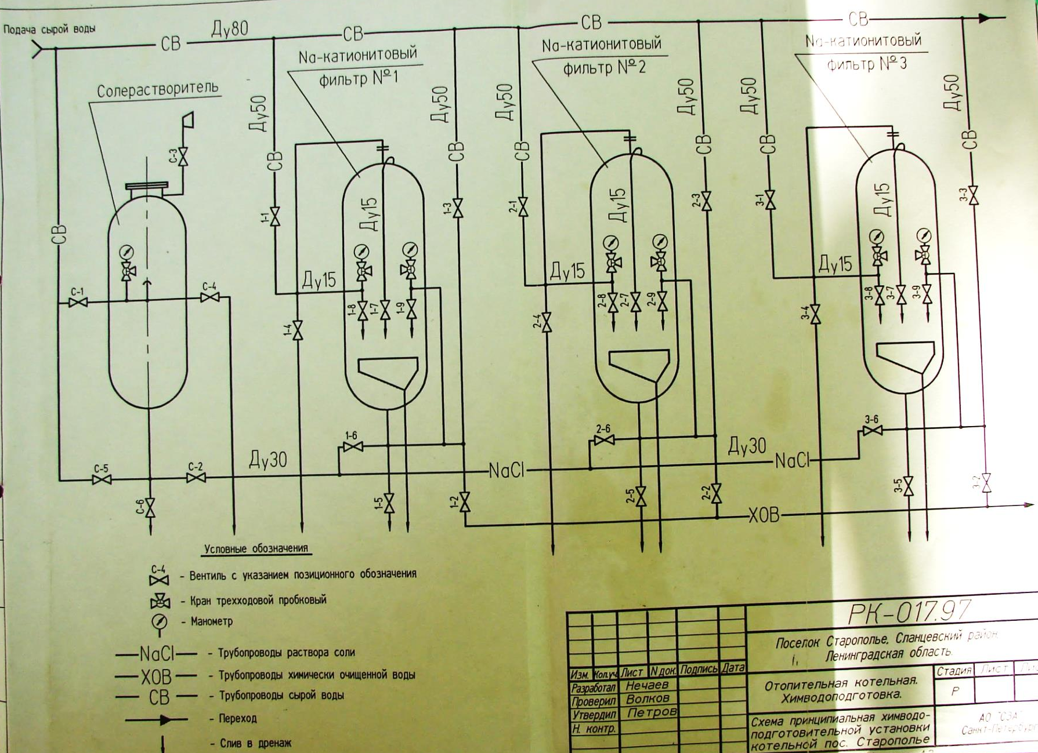

Рисунок 14. Схема водоподготовки на источниках теплоснабжения Старопольского сельского поселения.

7.2. Утвержденные балансы производительности водоподготовительных установок теплоносителя для тепловых сетей и максимального потребления теплоносителя в аварийных режимах систем теплоснабжения.
Данных по утвержденным балансам ВПУ не предоставлено.

Глава 1. Часть 8. Топливные балансы источников тепловой энергии и система обеспечения топливом
В настоящей главе приводится описание видов и количества используемого основного и резервного топлива с учетом особенностей его характеристик для каждого источника тепловой энергии.
Годовое потребление топлива для котельной (дер. Сарополье) составляет 666,8 т.н.т. (рисунок 15).
Годовое потребление топлива для котельной (дер. Овсище) составляет 558,3 т.н.т (рисунок 16).
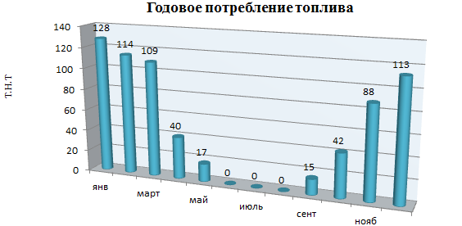

Рисунок 15.Годовое потребление топлива котельной (дер. Старополье).
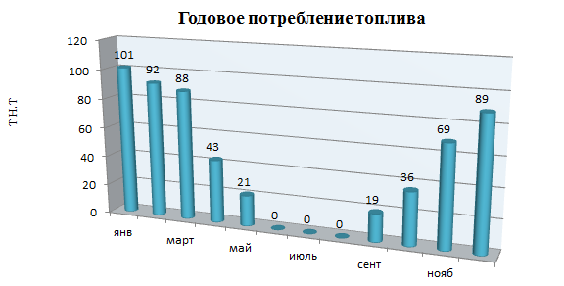

Рисунок 16. Годовое потребление топлива котельной (дер. Овсище).

8.1 Описание видов и количества используемого основного топлива для каждого источника тепловой энергии;
Основным видом топлива на котельных является мазут. Данные о фактическом потреблении топлива представлены в таблице 19.

Таблица 19.

Потребление топлива в 2012 году котельными
Котельная | Q  Производительность котельной,  Гкал/час | Топливо | Выработка т/энергии тыс. Гкал | Расход условного  топлива  т.у.т. | Удельный расход условного топлива кг.у.т./Гкал | Расход натурального топлива  т.н.т.
дер. Старополье
Котельная (дер.Старополье) | 3,913 | мазут | 6,599 | 743 | 164,1 | 666,8
дер. Овсище
Котельная (дер. Овсище) | 4,3 | мазут | 4,874 | 581 | 160,3 | 558,3

8.2 Описание видов резервного и аварийного топлива и возможности их обеспечения в соответствии с нормативными требованиями
Резервное топливо на котельных отсутствует.

8.3 Описание особенностей характеристик топлив в зависимости от мест поставки;
На всех источниках централизованного теплоснабжение используется мазут марки М-100, ГОСТ 10585-99 (таблица 20).
Согласно предоставленным данным поставщиком топлива является организация ООО «Строй-Объем».
Мазут получают из продуктов первичной, вторичной переработки нефти и газоконденсатного сырья.

Таблица 20.

Физико-химические показатели Мазута М-100.
Наименование показателей Мазута М-100 | Значение
Массовая доля механических примесей Мазута марки М-100, %, не более | 1,0
Кинематическая вязкость Мазута марки М-100 при 80°С, не более м²/с (сСт) | 118•10-6 (118,0)
Массовая доля серы в мазуте, не более | 3,5
Температура застывания Мазута М-100, °С, не выше | 25
Зольность Мазута М-100, % не более, для мазута малозольного | 0,05
Температура вспышки Мазута М-100 в открытом тигле, °С, не ниже | 110
Содержание водорастворимых кислот и щелочей | Отсутствие
Плотность Мазута марки М-100 при 20°С, кг/м³, не более | Не нормируется, определяется обязательно
Теплота сгорания Мазута М-100 (низшая в пересчете на сухое топливо (небраковочная) )кДж/кг, не менее | 39900

8.4 Анализ поставки топлива в периоды расчетных температур наружного воздуха.
Требования, предъявляемые к качеству и поставкам топочного мазута:
- Поставка 2000 тн мазута топочного М-100, IV-VI вида, с температурой застывания 25 ^{о}С.
- Качество подлежащего поставке мазута должно соответствовать действующим ТУ и сертификатам грузоотправителей (заводов-изготовителей) по ГОСТ 10585-99 и требованиями инструкций «О порядке приемки продукции производственно-технического назначения и товаров народного потребления по качеству» № П-7 и «О порядке приемки продукции производственно-технического назначения и товаров народного потребления по количеству» № П-6, с изменениями, в части, не противоречащей действующему законодательству.
- Сертификат соответствия (паспорт качества) прилагается к отгрузочным документам, сопровождающим каждую партию отгружаемого мазута.
- Место доставки мазута: Ленинградская область, Сланцевский район, дер. Старополье-котельная, дер. Овсище – котельная.
- Поставка мазута осуществляется по заявке покупателя, согласованной с Поставщиком.

Глава 1. Часть 9. Надежность теплоснабжения.

9.1 Описание показателей надежности.
Применительно к системам теплоснабжения надёжность можно рассматривать как свойство системы:
1.Бесперебойно снабжать потребителей в необходимом количестве тепловой
энергией требуемого качества.
2.Не допускать ситуаций, опасных для людей и окружающей среды.
На выполнение первой из сформулированных в определении надёжности функций, которая обусловлена назначением системы, влияют единичные свойства безотказности, ремонтопригодности, долговечности, сохраняемости, режимной управляемости, устойчиво способности и живучести. Выполнение второй функции, связанной с функционированием системы, зависит от свойств безотказности, ремонтопригодности, долговечности, сохраняемой, безопасности.
Резервирование – один из основных методов повышения надёжности объектов, предполагающий введение дополнительных элементов и возможностей сверх минимально необходимых для нормального выполнения объектом заданных функций. Реализация различных видов резервирования обеспечивает резерв мощности (производительности, пропускной способности) системы теплоснабжения
– разность между располагаемой мощностью (производительностью, пропускной способностью) объекта и его нагрузкой в данный момент времени при допускаемых значениях параметров режима и показателях качества продукции.

Показатели (критерии) надежности
Способность проектируемых и действующих источников тепловой энергии, тепловых сетей и в целом СЦТ обеспечивать в течение заданного времени требуемые режимы, параметры и качество теплоснабжения следует определять по трем показателям (критериям):
– Вероятность безотказной работы системы [Р] - способность системы не допускать отказов, приводящих к падению температуры в отапливаемых помещениях жилых и общественных зданий ниже +12⁰С, в промышленных зданиях ниже +8⁰С, более числа раз установленного нормативами.
– Коэффициент готовности системы [Кг] - вероятность работоспособного состояния системы в произвольный момент времени поддерживать в отапливаемых помещениях расчетную внутреннюю температуру, кроме периодов, допускаемых нормативами. Допускаемое снижение температуры составляет 2⁰С.
– Живучесть системы [Ж] - способность системы сохранять свою работоспособность в аварийных (экстремальных) условиях, а также после длительных остановов (более 54 часов).

Вероятность безотказной работы [P].
Вероятность безотказной работы [Р] для каждого j -го участка трубопровода в течение одного года вычисляется с помощью плотности потока отказов ω_{jp}
Р =е^{(-ωjР)};
Вычисленные на предварительном этапе плотности потока отказов ωjЕ и ωjР, корректируются по статистическим данным аварий за последние 5 лет в соответствии с оценками показателей остаточного ресурса участка теплопровода для каждой аварии на данном участке путем ее умножения на соответствующие коэффициенты.

Вероятность безотказной работы [Р] определяется по формуле: Р=е^{-ω};
где ω – плотность потока учитываемых отказов, сопровождающихся снижением подачи тепловой энергии потребителям, может быть определена по эмпирической формуле:
ω = а. m*К_{с}*d^{0,208};
где, а – эмпирический коэффициент. При нормативном уровне безотказности
а = 0,00003;
m – эмпирический коэффициент потока отказов, полученный на основе обработки статистических данных по отказам. Допускается принимать равным 0,5 при расчете показателя безотказности и 1,0 при расчете показателя готовности;
К_{с} – коэффициент, учитывающий старение (утрату ресурса) конкретного участка теплосети. Для проектируемых новых участков тепловых сетей рекомендуется принимать К_{с}=1. Во всех других случаях коэффициент старения рассчитывается в зависимости от времени эксплуатации по формуле:
К_{с}=3·И^{2,6}
И =n/n_{o}
где И – индекс утраты ресурса;
n – срок службы теплопровода с момента ввода в эксплуатацию (в годах);
n_{o} – расчетный срок службы теплопровода (в годах).
Нормативные (минимально допустимые) показатели вероятности безотказной работы согласно СНиП 41-02-2003 принимаются для:
источника тепловой энергии – Р_{ит} = 0,97;
тепловых сетей – Р_{тс} = 0,90;
потребителя теплоты – Р_{пт} = 0,99;
СЦТ – Р_{сцт} = 0,9*0,97*0,99 = 0,86.
Заказчик вправе устанавливать более высокие показатели вероятности безотказной работы. Расчеты показателей (критериев) надежности систем теплоснабжения выполняются с использованием компьютерных программ.
При проектировании тепловых сетей по критерию – вероятность безотказной работы [Р] определяются: по тепловым сетям:
– допустимость проектирования радиальных (лучевых) теплотрасс и в случае необходимости – места размещения резервных трубопроводных связей между радиальными теплопроводами;
– предельно допустимая длина не резервированных участков теплопроводов до каждого потребителя или теплового пункта;
– достаточность диаметров, выбираемых при проектировании новых или реконструируемых существующих теплопроводов, для обеспечения резервной подачи тепловой энергии потребителям при отказах;
– необходимость применения на конкретных участках по условию безотказности надземной прокладки или прокладки в проходных каналах (тоннелях),
Коэффициент готовности системы [Eг] - вероятность работоспособного состояния системы, ее готовности поддерживать в отапливаемых помещениях расчетную внутреннюю температуру более установленного нормативом числа часов в год.
Коэффициент готовности для j -го участка рассчитывается по формуле:
Е_{г}= (5448 - z₁ - z₂ - z₃ - z₄)/5448;
где z₁ - число часов ожидания нерасчетных температур наружного воздуха в данной местности;
z₂ - число часов ожидания неготовности источника тепла (при отсутствии данных принимается равным 50 ч);
Оценку готовности энергоисточника рекомендуется производить по фактическим статистическим данным числа часов в год неготовности следующих узлов энергоисточника за последние 5 лет эксплуатации:
Z₂ = zоб + zвпу + zтсв + zпар + zтоп + zхво + zэл;
где zоб – основного энергооборудования;
zвпу – водоподогревательной установки;
zтсв – тракта трубопроводов сетевой воды;
zпар – тракта паропроводов;
zтоп – топливообеспечения;
zхво – водоподготовительной установки и группы подпитки;
zэл – электроснабжения.
Z₃ - число часов ожидания неготовности участка тепловой сети;
z₄ - число часов ожидания неготовности систем теплоиспользования абонента (при отсутствии данных принимается равным 10 ч).
Число часов ожидания неготовности j -го участка тепловой сети:
Z₃ = tвωjЕ.
Здесь tв - среднее время восстановления (в часах) теплопровода диаметра dj(см.
СНиП 41-02-2003, табл.2); ωjЕ - плотность потока отказов, используемая для
вычисления коэффициента готовности.
Минимально допустимый показатель готовности систем центрального теплоснабжения к исправной работе согласно п. 6.31 СНиП 41-02-2003 равен 0,97.
где z₁ – число часов ожидания неготовности СЦТ в период стояния нерасчетных температур наружного воздуха в данной местности. Определяется по климатологическим данным с учетом способности системы обеспечивать заданную температуру в помещениях.
Живучесть [Ж] - минимально допустимая величина подачи тепловой энергии потребителям по условию живучести должна быть достаточной для поддержания температуры теплоносителя в трубах и соответственно температуры в помещениях, в подъездах, лестничных клетках, на чердаках и т.п. не ниже +3 ºС.
Расчет показателей надежности системы теплоснабжения производится исходя из статистических данных по отказам работы системы теплоснабжения и ее элементов.
Результаты расчетов приведены в таблице 21.

Таблица 21.

Критерии надежности систем теплоснабжения.
№ п/п | Наименование показателя | Обозначение | От источника тепловой энергии
 |  |  | Котельная  (дер. Старополье) | Котельная  (дер. Овсище)
1 | Надежность электроснабжения источников тепловой энергии | Кэ | 0,8 | 0,7
2 | Надежность водоснабжения источников тепловой энергии | Кв | 0,8 | 0,7
3 | Надежность топливоснабжения источников тепловой энергии | Кт | 1,0 | 0,7
4 | Уровень резервирования источников тепловой энергии и элементов тепловой сети путем их кольцевания или устройства перемычек | Кр | 0,5 | 0,5
5 | Техническое состояние тепловых сетей, характеризуемое наличием ветхих, подлежащих замене трубопроводов | Кс | 1 | 0,8
6 | готовность теплоснабжающих организаций к проведению аварийно-восстановительных работ в системах теплоснабжения, которая  базируется на показателях:  -укомплектованность ремонтным и оперативно-ремонтным персоналом,  - оснащенности машинами, специальными механизмами и оборудованием | Кукомпл  К оснащ | 0,9  1,0 | 0,9  1,0
7 | Коэффициент надежности системы коммунального теплоснабжения от источника тепловой энергии | К_{над} | 0,82 | 0,68

При Кнад=0,82 система теплоснабжения дер. Старополье относится к надежным (Кнад от от 0,75 до 0,89) системам теплоснабжения.
При Кнад=0,68 система теплоснабжения дер. Овсище относится к мало надежным (Кнад от от 0,5 до 0,74) системам теплоснабжения.

9.2 Анализ аварийных отключений потребителей.
Информации о аварийных отключениях потребителей не предоставлено.

Глава 1. Часть 10.Технико-экономические показатели теплоснабжающих и теплосетевых организаций.
Согласно Постановлению Правительства РФ No1140 от 30.12.2009 г., «Об утверждении стандартов раскрытия информации организациями коммунального комплекса и субъектами естественных монополий, осуществляющих деятельность в сфере оказания услуг по передаче тепловой энергии», раскрытию подлежит информация:
а) о ценах (тарифах) на регулируемые товары и услуги и надбавках к этим ценам (тарифам);
б) об основных показателях финансово-хозяйственной деятельности регулируемых организаций, включая структуру основных производственных затрат (в части регулируемой деятельности);
в) об основных потребительских характеристиках регулируемых товаров и услуг регулируемых организаций и их соответствии государственным и иным утвержденным стандартам качества;
г) об инвестиционных программах и отчетах об их реализации;
д) о наличии (отсутствии) технической возможности доступа к регулируемым товарам и услугам регулируемых организаций, а также о регистрации и ходе реализации заявок на подключение к системе теплоснабжения;
е) об условиях, на которых осуществляется поставка регулируемых товаров и (или) оказание регулируемых услуг;
ж) о порядке выполнения технологических, технических и других мероприятий, связанных с подключением к системе теплоснабжения
Отчет о выполнении производственной программы ООО «Энергобаланс-Т» представлен в таблице 22.

Таблица 22.

Отчет о выполнении производственной программы ООО «Энергобаланс-Т».
Характеристика системы теплоснабжения
Источник | Котельная (дер. Старополье) | Котельная (дер. Овсище)
Вид топлива | мазут | мазут
Выработка тепловой энергии(факт/расчетная) за предыдущий период регулирования, Гкал/год | 6 599 | 4 874
Отпуск тепловой энергии (факт/расчетная) за предыдущий период регулирования, Гкал/год | 6 378 | 4 710
Удельный расход топлива условного топлива, кг.у.т./Гкал | 164,1 | 160,3

Глава 1 Часть 11 Цены (тарифы) в сфере теплоснабжения.

11.1. Динамики утвержденных тарифов, устанавливаемых органами исполнительной власти субъекта Российской Федерации в области государственного регулирования цен (тарифов) по каждому из регулируемых видов деятельности и по каждой теплосетевой и теплоснабжающей организации с учетом последних 3 лет;
Тариф на тепловую энергию для потребителей ООО «Энергобаланс-Т» на территории муниципального образования Старопольское сельское поселение Сланцевского муниципального района Ленинградской области за период с ноября 2011 года по апрель 2012 года составляет 1461,04 руб./Гкал.
Тарифы на тепловую энергию для потребителей ООО «Энергобаланс-Т»за период с октября 2012 года по апрель 2013 составляет 1633,9 руб./Гкал (таблица 23).
С октября 2013 года тариф на тепловую энергию стал составлять 1879,0 руб./Гкал.
Потребители, чьи здания не оборудованы приборами учета, производят оплату
исходя из тарифа за единицу общей отапливаемой площади. Цена за 1.кв. м жилого помещения составляет 43,83 руб./мес.

Таблица 23.
Тариф на тепловую энергию, отпускаемую ООО "Энергобаланс-Т" потребителям муниципального образования Старопольское сельское поселение Сланцевского муниципального района Ленинградской области, действующий с октября 2012 года по апрель 2013 года.
Муниципальное предприятие "Предприятие коммунальных и бытовых услуг" (Старопольского сельского поселения МО "Сланцевский муниципальный район")
 | Тариф на тепловую энергию
 | Горячая вода | отборный пар давлением |  |  |  | острый и редуцированный  пар
 |  | от 1,2  до 2,5  кг/кв. см | от 2,5  до 7,0 кг/кв. см | от 7,0  до 13,0 кг/кв. см | свыше 13,0 кг/кв. см
Потребители, оплачивающие производство и передачу тепловой энергии
Одноставочный тариф, руб./Гкал | 1633,9
Население (тарифы указаны с учетом НДС)
Одноставочный тариф, руб./Гкал | 1633,9

Примечание:
- Потребители тепловой энергии в паре отсутствуют
- НДС не предусмотрен (в отношении применяется упрощенная система налогообложения в соответствии с главой 26.2 Налогового кодекса Российской Федерации).

11.2 Структура цен (тарифов), установленных на момент разработки схемы теплоснабжения;
Для утверждения тарифа на тепловую энергию производится экспертная оценка предложений об установлении тарифа на тепловую энергию, в которую входят такие показатели как: Выработка тепловой энергии, Собственные нужды котельной, потери тепловой энергии, отпуск тепловой энергии, закупка моторного топлива, прочих материалов на нужды предприятия, плата за электроэнергию, холодное водоснабжение, оплата труда работникам предприятия, арендные расходы и налоговые сборы и прочее.
На основании вышеперечисленного формируется цена тарифа на тепловую энергию, которая проходит слушания и защиту в комитете по тарифам.

11.3 Плата за подключение к системе теплоснабжения и поступлений денежных средств от осуществления указанной деятельности
Плата за подключение к системе теплоснабжения - плата, которую вносят лица, осуществляющие строительство здания, строения, сооружения, подключаемые к системе теплоснабжения, а также плата, которую вносят лица, осуществляющие реконструкцию здания, строения, сооружения в случае, если данная реконструкция влечет за собой увеличение тепловой нагрузки реконструируемых здания, строения, сооружения.
Плата за подключение к системе теплоснабжения в случае отсутствия технической возможности подключения для каждого потребителя, в том числе застройщика, устанавливается в индивидуальном порядке.
Если для подключения объекта капитального строительства к системе теплоснабжения не требуется проведения мероприятий по увеличению мощности и (или) пропускной способности этой сети, плата за подключение не взимается.
Тариф для потребителей, оплачивающих производство и передачу тепловой энергии, составляет 1879,0 руб./Гкал (без НДС)
Для населения – 1879,0 руб./Гкал (НДС включен)
Тариф действует с октября 2013 г.

11.4 Плата за услуги по поддержанию резервной тепловой мощности, в том числе для социально значимых категорий потребителей.
Плата за услуги по поддержанию резервной тепловой мощности устанавливается в случае, если потребитель не потребляет тепловую энергию, но не осуществил отсоединение принадлежащих ему теплопотребляющих установок от тепловой сети в целях сохранения возможности возобновить потребление тепловой энергии при возникновении такой необходимости.
Плата за услуги по поддержанию резервной тепловой мощности подлежит регулированию для отдельных категорий социально значимых потребителей, перечень которых определяется основами ценообразования в сфере теплоснабжения, утвержденными Правительством Российской Федерации, и устанавливается как сумма ставок за поддерживаемую мощность источника тепловой энергии и за поддерживаемую мощность тепловых сетей в объеме, необходимом для возможного обеспечения тепловой нагрузки потребителя.
Для иных категорий потребителей тепловой энергии плата за услуги по поддержанию резервной тепловой мощности не регулируется и устанавливается соглашением сторон.

Глава 1. Часть 12.Описание существующих технических и технологических проблем в системах теплоснабжения поселения.
Настоящая глава содержит описание существующих проблем организации качественного теплоснабжения (перечень причин, приводящих к снижению качества теплоснабжения, включая проблемы в работе теплопотребляющих установок потребителей); описание существующих проблем организации надежного и безопасного теплоснабжения поселения (перечень причин, приводящих к снижению надежного теплоснабжения, включая проблемы в работе теплопотребляющих установок потребителей), описание существующих проблем развития систем теплоснабжения; описание существующих проблем надежного и эффективного снабжения топливом действующих систем теплоснабжения; анализ предписаний надзорных органов об устранении нарушений, влияющих на безопасность и надежность системы теплоснабжения.

12.1 Описание существующих проблем организации качественного теплоснабжения (перечень причин, приводящих к снижению качества теплоснабжения, включая проблемы в работе теплопотребляющих установок потребителей);
Основной проблемой теплоснабжения в дер. Овсище, является плохое качество воды, поставляемой для использования в системах централизованного теплоснабжения в качестве теплоносителя.
На котельной д. Старополье, котельной д. Овсище ХВП работает с 1997 года.
Некачественная химводоподготовка на котельной или ее отсутствие, неизбежно приведет к:
- снижению КПД и теплообмена;
- увеличению расхода топлива;
- аварийным сбоям в работе;
- выходу из строя оборудования;
- увеличению затрат на ремонт.
12.2 Описание существующих проблем организации надежного и безопасного теплоснабжения поселения (перечень причин, приводящих к снижению надежного теплоснабжения, включая проблемы в работе теплопотребляющих установок потребителей);
По результатам проведенного обследования в Старопольском сельском поселении необходимо произвести реконструкцию всей сетей ГВС (дер. Старополье и дер. Овсище).
Система централизованного теплоснабжения в дер. Старополье и дер. Овсище 4-х трубная, но на данный момент трубы на ГВС разморожены и не работают уже давно. Котельная дает только теплоноситель на нужды отопления по 2-х трубной закрытой схеме.
Все тепловые сети в Старопольском сельском поселении заменены и находятся в хорошем состоянии. В дер. Овсище требуется замена участка тепловой сети от ТК 8 до ТК 12, т.к. износ трубопровода составляет 90%.
На котельной (дер. Старополье) котел марки ЭР-2,5 находится в неудовлетворительном состоянии. Отсутствие резервного котла может привести к возникновению чрезвычайной ситуации в случае выхода работающего котла из строя.
Высокий срок эксплуатации водоподготовительных установок может негативно сказывается на работе основного оборудования котельной, а так же тепловых сетях.

12.3 Описание существующих проблем развития систем теплоснабжения;
Проблемы системы теплоснабжения:
- высокий процент износа катлоагрегата ЭР-2,5 на котельной дер. Старополье;
- высокий срок эксплуатации химводоподготовки на котельных дер. Старополье и дер. Овсище;
- отсутствие приборов учета на котельных не позволяет определить достоверную информацию об объеме выработанной тепловой энергии.
- высокий уровень потерь в сетях;

12.4 Описание существующих проблем надежного и эффективного снабжения топливом действующих систем теплоснабжения;
Для всех источников согласно предоставленным данным проблем с поставками основного топлива – мазута, для их работы в течение всего года не существует.

12.5 Анализ предписаний надзорных органов об устранении нарушений, влияющих на безопасность и надежность системы теплоснабжения.
На всех котельных, согласно полученным данным, предписаний надзорных органов по запрещению дальнейшей эксплуатации источников нет.

Глава 2 "Перспективное потребление тепловой энергии на цели теплоснабжения"
На расчетный срок до 2028 г. в Старопольском сельском поселении прирост тепловой нагрузки не ожидается.
В дер. Старополье и дер. Овсище планируется реконструкция всех сетей горячего водоснабжения.

2.1 Данные базового уровня потребления тепла на цели теплоснабжения;
Данные базового уровня потребления тепла на цели теплоснабжения представлены в таблице 24.

Таблица24.

Данные базового уровня потребления тепла на цели теплоснабжения.
Характеристика системы теплоснабжения
Источник | Котельная (дер. Старополье) | Котельная (дер. Овсище)
Установленная мощность котельной, Гкал/час | 4,35 | 5
Располагаемая мощность, Гкал/ч | 3,913 | 4,3
Подключенная нагрузка, Гкал/ч | 2,032 | 1,671
Вид топлива | мазут | мазут
Выработка тепловой энергии за 2012 г., Гкал/год | 6 599 | 4 874
Отпуск тепловой энергии за 2012 г., Гкал/год | 6 378 | 4 710
Удельный расход топлива условного топлива, кг.у.т./Гкал | 164,1 | 160,3

Величина потребления тепловой энергии на нужды отопления по всей территории муниципального образования Старопольское сельское поселение Сланцевского муниципального района Ленинградской области за 2012 год составила 518 Гкал/г.

2.2 Прогнозы приростов на каждом этапе площади строительных фондов, сгруппированные по расчетным элементам территориального деления и по зонам действия источников тепловой энергии с разделением объектов строительства на многоквартирные дома, жилые дома, общественные здания и производственные здания промышленных предприятий;
Мероприятия данной схемой не предусматриваются.

2.3 Прогнозы перспективных удельных расходов тепловой энергии на отопление, вентиляцию и горячее водоснабжение, согласованных с требованиями к энергетической эффективности объектов теплопотребления, устанавливаемых в соответствии с законодательством Российской Федерации;
Требования к энергетической эффективности жилых и общественных зданий приведены в ФЗ No261 «Об энергосбережении и о повышении энергетической эффективности, и о внесении изменений в отдельные законодательные акты Российской Федерации», ФЗ Nº190 «О теплоснабжении».
В соответствии с указанными документами, проектируемые и реконструируемы жилые, общественные и промышленные здания, должны проектироваться согласно СНиП 23-02-2003 «Тепловая защита зданий».
Данные строительные нормы и правила устанавливают требования к тепловой защите зданий в целях экономии энергии при обеспечении санитарно-гигиенических и оптимальных параметров микроклимата помещений и долговечности ограждающих конструкций зданий и сооружений.
Требования к повышению тепловой защиты зданий и сооружений, основных потребителей энергии, являются важным объектом государственного регулирования в большинстве стран мира. Эти требования рассматриваются также с точки зрения охраны окружающей среды, рационального использования не возобновляемых природных ресурсов и уменьшения влияния "парникового" эффекта и сокращения выделений двуокиси углерода и других вредных веществ в атмосферу.
Данные нормы затрагивают часть общей задачи энергосбережения в зданиях. Одновременно с созданием эффективной тепловой защиты, в соответствии с другими нормативными документами принимаются меры по повышению эффективности инженерного оборудования зданий, снижению потерь энергии при ее выработке и транспортировке, а также по сокращению расхода тепловой и электрической энергии путем автоматического управления и регулирования оборудования и инженерных систем в целом. Нормы по тепловой защите зданий гармонизированы с аналогичными зарубежными нормами развитых стран. Эти нормы, как и нормы на инженерное оборудование, содержат минимальные требования, и строительство многих зданий может быть выполнено на экономической основе с существенно более высокими показателями тепловой защиты, предусмотренными классификацией зданий по энергетической эффективности.
Данные нормы и правила распространяются на тепловую защиту жилых, общественных, производственных, сельскохозяйственных и складских зданий и сооружений, в которых необходимо поддерживать определенную температуру и влажность внутреннего воздуха.
В таблице 25. представлены значения удельного расхода условного топлива на источниках теплоснабжения.

Таблица 25.

Перспективный удельный расход условного топлива
№ | Котельная | Q  Производительность котельной,  Гкал/час | Удельный расход условного топлива кг.у.т./Гкал | Удельный расход условного топлива в перспективе к 2028г. кг.у.т./Гкал
1 | Котельная (дер. Старополье) | 3,913 | 164,1 | 162,4
2 | Котельная (дер.Овсище) | 4,3 | 160,3 | 160,3

Согласно предоставленным данным на расчетный срок до 2028 года, подключение новых потребителей не планируется.
Удельный расход условного топлива на котельной (дер. Старополье) в перспективе к 2028 году будет составлять 162,4 кг.н.т./Гкал.
Удельный расход условного топлива на котельной (дер. Овсище) не изменится и будет составлять 160,3 кг.у.т./Гкал.

2.4Прогнозы приростов объемов потребления тепловой энергии (мощности) и теплоносителя с разделением по видам теплопотребления в каждом расчетном элементе территориального деления и в зоне действия каждого из существующих или предлагаемых для строительства источников тепловой энергии на каждом этапе;
В Старопольском сельском поселении планируется переход на четырехтрубную систему теплоснабжения, в связи с этим общая подключенная тепловая нагрузка на котельную (дер. Старополье), и котельную (дер. Овсище) возрастет.
Данные по перспективному потреблению горячего водоснабжения представлены в таблице 26
Таблица 26.

Перспективное потребление тепловой энергии на нужды горячего водоснабжения.
Адрес | Тепловая нагрузка ГВС, Гкал/ч
Дер. Старополье
РУС | 0,0025
Администрация | 0,0016
Жилой дом №4 | 0,0107
Жилой дом №3 | 0,0545
ДК | 0,0323
Школа | 0,0419
Детсад | 0,0147
Жилой дом №5 | 0,053
Жилой дом №2 | 0,0466
Жилой дом №1 | 0,0466
Дер. Овсище
Жилой дом № 1 | 0,0461
Жилой дом № 2 | 0,0307
Жилой дом № 3 | 0,0454
Жилой дом № 4 | 0,043
Дет-сад школа | 0,0128
Дом культуры | 0,0351
Торговый центр | 0,024
№65 | 0,0082
№64 | 0,0018
ЗАО "Осьминское" | 0,0031

Подключенная тепловая нагрузка на ГВС котельной (дер. Старополье) будет составлять 0,3048 Гкал/ч.
Подключенная тепловая нагрузка на ГВС котельной (дер. Овсище) будет составлять 0,2506 Гкал/ч.

2.5 Прогнозы приростов объемов потребления тепловой энергии (мощности) и теплоносителя с разделением по видам теплопотребления в расчетных элементах территориального деления и в зонах действия индивидуального теплоснабжения на каждом этапе;
Прогнозы приростов потребления тепловой энергии в зонах действия индивидуального теплоснабжения в данной работе не рассматриваются.

2.6 Прогнозы приростов объемов потребления тепловой энергии (мощности) и теплоносителя объектами, расположенными в производственных зонах, с учетом возможных изменений производственных зон и их перепрофилирования и приростов объемов потребления тепловой энергии (мощности) производственными объектами с разделением по видам теплопотребления и по видам теплоносителя (горячая вода и пар) в зоне действия каждого из существующих или предлагаемых для строительства источников тепловой энергии накаждом этапе;
Объектов, расположенных в производственных зонах, охваченных централизованным теплоснабжением нет.

2.7 Прогноз перспективного потребления тепловой энергии отдельными категориями потребителей, в том числе социально значимых, для которых устанавливаются льготные тарифы на тепловую энергию (мощность), теплоноситель;
В зонах действия централизованных источников отсутствуют потребители, в том числе социально значимые, для которых устанавливаются льготные тарифы на тепловую энергию (мощность), теплоноситель.

2.8 Прогноз перспективного потребления тепловой энергии потребителями, с которыми заключены или могут быть заключены в перспективе свободные долгосрочные договоры теплоснабжения;
В зонах действия централизованных источников отсутствуют потребители, с которыми заключены или могут быть заключены в перспективе свободные долгосрочные договоры теплоснабжения.

2.9 Прогноз перспективного потребления тепловой энергии потребителями, с которыми заключены или могут быть заключены долгосрочные договоры теплоснабжения по регулируемой цене.
В зонах действия централизованных источников отсутствуют потребители, с которыми заключены или могут быть заключены долгосрочные договоры теплоснабжения по регулируемой цене.

Глава 3 «Электронная модель системы теплоснабжения поселения».
В соответствии с Постановлением Правительства №154 от 22.02.2012г. при разработке схем теплоснабжения поселений с численностью населения от 10 тыс. человек до 100 тыс. человек "Электронную модель системы теплоснабжения поселения" не является обязательной. Несмотря на это к проекту Схемы теплоснабжения Старопольского сельского поселения приложен графический материал существующего положения и перспективного развития с привязкой к топографической основе поселения, а также результаты гидравлических расчетов. Гидравлические расчеты выполнены в программе компании Политерм Zulu Thermo 7.

3.1 Графическое представление объектов системы теплоснабжения с привязкой к топографической основе поселения, и с полным топологическим описанием связности объектов;
Пакет Zulu Thermo позволяет создать расчетную математическую модель сети, выполнить паспортизацию сети, и на основе созданной модели решать информационные задачи, задачи топологического анализа, и выполнять различные теплогидравлические расчеты.
Расчету подлежат тупиковые и кольцевые тепловые сети, в том числе с повысительными насосными станциями и дросселирующими устройствами, работающие от одного или нескольких источников.
Расчет систем теплоснабжения может производиться с учетом утечек из тепловой сети и систем теплопотребления, а также тепловых потерь в трубопроводах тепловой сети.
Расчет тепловых потерь ведется либо по нормативным потерям, либо по фактическому состоянию изоляции.

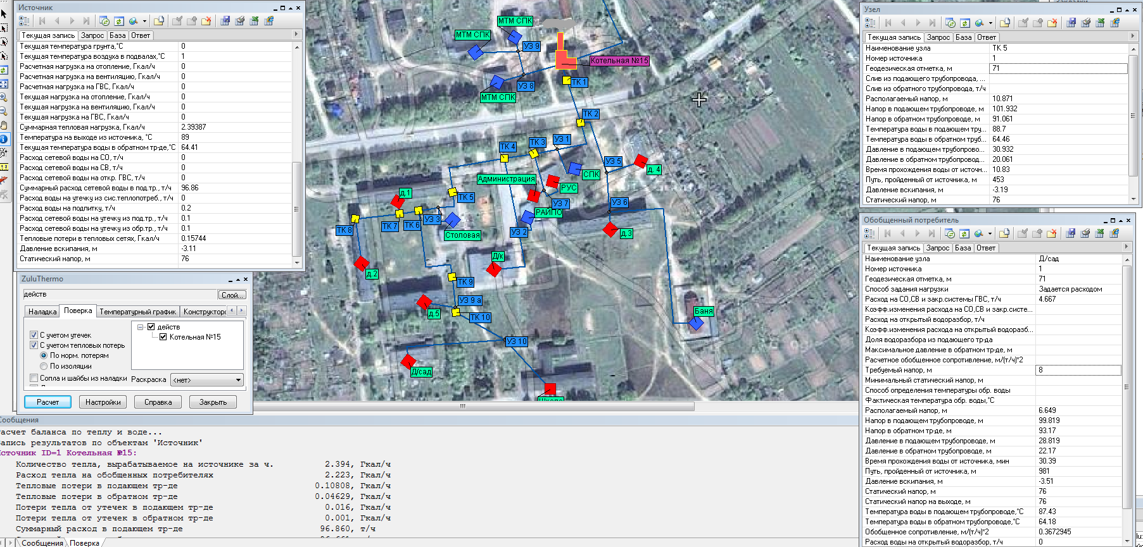

Рисунок 17. Графическое отображение электронной модели.

Поверочный расчет тепловой сети.
Целью поверочного расчета является определение фактических расходов теплоносителя на участках тепловой сети и у потребителей, а также количестве тепловой энергии получаемой потребителем при заданной температуре воды в подающем трубопроводе и располагаемом напоре на источнике.
Созданная математическая имитационная модель системы теплоснабжения, служащая для решения поверочной задачи, позволяет анализировать гидравлический и тепловой режим работы системы, а также прогнозировать изменение температуры внутреннего воздуха у потребителей. Расчеты могут проводиться при различных исходных данных, в том числе аварийных ситуациях, например, отключении отдельных участков тепловой сети, передачи воды и тепловой энергии от одного источника к другому по одному из трубопроводов и т.д.
В результате расчета определяются расходы и потери напора в трубопроводах, напоры в узлах сети, в том числе располагаемые напоры у потребителей, температура теплоносителя в узлах сети (при учете тепловых потерь), температуры внутреннего воздуха у потребителей, расходы и температуры воды на входе и выходе в каждую систему теплопотребления. При работе нескольких источников на одну сеть определяется распределение воды и тепловой энергии между источниками. Подводится баланс по воде и отпущенной тепловой энергией между источником и потребителями.

Глава 4 "Перспективные балансы тепловой мощности источников тепловой энергии и тепловой нагрузки"

4.1 Балансы тепловой энергии (мощности) и перспективной тепловой нагрузки в каждой из выделенных зон действия источников тепловой энергии с определением резервов (дефицитов) существующей располагаемой тепловой мощности источников тепловой энергии;
Перспективные тепловые нагрузки внешних потребителей для составления перспективного баланса тепловой мощности и тепловой нагрузки в зоне действия источников тепловой энергии представлены в таблице 27.

Таблица 27.
Адрес | Тепловая нагрузка  отопление  Гкал/ч | Тепловая нагрузка ГВС, Гкал/ч | Итого
Дер. Старополье
СПК | отключен
РУС | 0,0166843 | 0,002503 | 0,135858
Администрация | 0,0166843 | 0,001668 | 0,09054
Райпо | отключен
Жилой дом №4 | 0,071952 | 0,010793 | 0,585895
Жилой дом №3 | 0,3633473 | 0,054502 | 2,958685
Баня | отключен
ДК | 0,2158278 | 0,032374 | 1,757455
Школа | 0,2794287 | 0,041914 | 2,275348
Детсад | 0,0980101 | 0,014702 | 0,798082
Жилой дом №5 | 0,3538889 | 0,053083 | 2,881667
Столовая | отключен
Жилой дом №2 | 0,3108956 | 0,046634 | 2,531578
Жилой дом №1 | 0,3108956 | 0,046634 | 2,531578
Дер. Овсище
Жилой дом № 1 | 0,3078102 | 0,046172 | 2,506454
Жилой дом № 2 | 0,2052788 | 0,030792 | 1,671556
Жилой дом № 3 | 0,3028688 | 0,04543 | 2,466217
Жилой дом № 4 | 0,2866883 | 0,043003 | 2,334462
Дет-сад школа | 0,0855328 | 0,01283 | 0,696482
Дом культуры | 0,2340341 | 0,035105 | 1,905706
Торговый центр | 0,1602294 | 0,024034 | 1,304725
№65 | 0,0552373 | 0,008286 | 0,449789
№64 | 0,0125405 | 0,001881 | 0,102116
ЗАО "Осьминское" | 0,0208776 | 0,003132 | 0,170003

Общая подключенная тепловая нагрузка котельной (дер. Старополье), на отопление и горячее водоснабжение будет составлять 2,3368 Гкал/ч.
Общая подключенная тепловая нагрузка котельной (дер. Овсище), на отопление и горячее водоснабжение будет составлять 1,9216 Гкал/ч.

4.2 Балансы тепловой мощности источника тепловой энергии и присоединенной тепловой нагрузки в каждой зоне действия источника тепловой энергии по каждому из магистральных выводов (если таких выводов несколько) тепловой мощности источника тепловой энергии;
Согласно перспективе развития, в Старопольском сельском поселении планируется переход на четырехтрубную систему теплоснабжения. Увеличение нагрузки на котельную представлено в таблице 28.
На котельной (дер. Старополье) рекомендуется замена котельного оборудования с увеличением тепловой мощности.

Таблица 28.
Источник | Q  Производительность котельной,  Гкал/час | Существующая нагрузка на отопление, Гкал/ч | Увеличение нагрузки на ГВС к 2028 году, Гкал/ч | Общая подключенная тепловая нагрузка к 2028 году, Гкал/ч
Котельная (дер. Старополье) | 5,75 | 2,032 | 0,3048 | 2,3368
Котельная (дер. Овсище) | 4,3 | 1,671 | 0,2506 | 1,9216

4.3 Гидравлический расчет передачи теплоносителя для каждого магистрального вывода с целью определения возможности (невозможности) обеспечения тепловой энергией существующих и перспективных потребителей, присоединенных к тепловой сети от каждого магистрального вывода;
Существующие гидравлические режимы котельных представлены на рисунках 9-10.
В соответствии с предоставленными данными, подключение новых потребителей в Старопольском сельском поселении не планируется.

4.4 Выводы о резервах (дефицитах) существующей системы теплоснабжения при обеспечении перспективной тепловой нагрузки потребителей.
При переходе на четырехтрубную систему теплоснабжения, подключенная тепловая нагрузка для котельной (дер. Старополье) составит 2,3368 Гкал/ч.
Для котельной (дер. Овсище) общая подключенная нагрузка составит 1,9216 Гкал/ч.
На котельной (дер. Старополье) рекомендуется замена котельного оборудования с увеличением тепловой мощности.
Дефицита тепловой мощности на котельных не прогнозируется (таблица 29).

Таблица 29.
Источник | Q  Производительность котельной,  Гкал/час | Существующая подключенная нагрузка, Гкал/ч | Перспективная подключенная  нагрузка,  Гкал/ч | Потери в тепловых сетях, Гкал/ч | Потери на собственные нужды,  Гкал/ч | Перспективная подключенная  нагрузка с учетом потерь,  Гкал/ч | Резерв / Дефицит, Гкал/ч
Котельная  (дер. Старополье) | 5,75 | 2,032 | 2,336 | 0,163 | 0,023 | 2,522 | 3,228
Котельная  (дер. Овсище) | 4,3 | 1,671 | 1,921 | 0,134 | 0,019 | 2,074 | 2,226

Глава 5 "Перспективные балансы производительности водоподготовительных установок и максимального потребления теплоносителя теплопотребляющими установками потребителей, в том числе в аварийных режимах".

5.1 Обоснование балансов производительности водоподготовительных установок в целях подготовки теплоносителя для тепловых сетей и перспективного потребления теплоносителя теплопотребляющими установками потребителей.
Так как схема теплоснабжения в дер. Старополье закрытая, при увеличении нагрузки на котельную, производительность ВПУ не изменится.
В связи с высоким сроком эксплуатации водоподготовительных установок на котельной (дер. Старополье) и котельной (дер. Овсище) рекомендуется установить "КОМПЛЕКСОН-6".
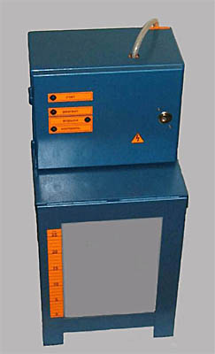
«Комплексон-6» – это автоматическая система дозирования реагентов, которая применяется для обработки подпиточной воды систем теплоснабжения, водооборотных систем и ГВС ингибиторами отложений карбонатов кальция магния и ингибиторами коррозии.
Такой метод водоподготовки отличается от остальных тем, что с помощью сознательно подобранных друг к другу реагентов удаляются их накипеобразующие свойства, а не удаляются из воды накипеобразующие элементы, как это происходит в других системах.
При применении метода комплексонатной водоподготовки:
«КОМПЛЕКСОН-6» работает в автоматическом режиме, оборудование занимает мало места и расходуется реагентов в десятки и сотни раз меньше, чем соли;
Полностью отсутствуют собственные сточные воды, не требуется постоянный лабораторный контроль, т.к. персонал котельной контролирует работу установки по имеющимся на ней приборам;
Реагенты имеют гигиенические сертификаты и могут применяться для ГВС и открытых систем теплоснабжения;
Потребляемая мощность менее 30Вт, напряжение 220 Вольт.
Установка дозирования реагентов работает в полностью автоматическом режиме, неметаллоемкая, компактна, надежна в условиях эксплуатации и не требует практически никакого вмешательства со стороны персонала.
Качество сетевой и подпиточной воды должно соответствовать требованиям СанПиН 2.1.4.2496-09. В таблице 30 сведены основные требования к показателям качества пропиточной воды.

Таблица 30.

Требования к качеству сетевой воды для водогрейных котлов
Наименование | Система теплоснабжения
 | Закрытая |  |  |  | Открытая
 | Температура воды за котлом
 | До 115 |  | 150 |  | До 115 |  | 150
 | Топливо
 | Твердое | Жидкое  или  Газ | Твердое | Жидкое  или Газ | Твердое | Жидкое  или  Газ | Твердое | Жидкое  или  Газ
Прозрачность по шрифту, см, не менее | 30 |  |  |  | 40
Корбонатная жесткость сетевой воды с PH до 8.5 мкг-экв/кг. | 800 | 700 | 750 | 600 | 800 | 700 | 750 | 600
Условная сульфатно-кальциевая жесткость, мг-экв/кг | 4,5 |  | 1,2 |  | 4,5 |  | 1,2
Растворенный кислород | 50 |  | 30 |  | 50 |  | 30
Содержание соединений железа в пересчете на Fe, мкг/кг | 600 | 500 | 500 | 400 | 300 | 300 | 300 | 250
Значение PH при t=25ºC | от 7 до 11 |  |  |  | от 7 до 8,5
Свободная углекислота | Должна отсутствовать или находится в пределах, обеспечивающих PH>7
Масла и нефтепродукты мг/кг, не более | 1

5.2 Обоснование перспективных потерь теплоносителя при его передаче по тепловым сетям.
В перспективе потери теплоносителя могут увеличиться при возникновении аварийных ситуаций на тепловых сетях или на котельных.

Глава 6"Предложения по строительству, реконструкции и техническому перевооружению источников тепловой энергии

6.1. Определение условий организации централизованного теплоснабжения, индивидуального теплоснабжения, а также поквартирного отопления;
Определение условий организации централизованного теплоснабжения, индивидуального теплоснабжения, а также поквартирного отопления производится в соответствии С п п.108-110 раздела VI. Методических рекомендаций по разработке схем теплоснабжения. Предложения по реконструкции существующих котельных осуществляются с использованием расчетов радиуса эффективного теплоснабжения:
- на первом этапе рассчитывается перспективный (с учетом приростов тепловой нагрузки) радиус эффективного теплоснабжения изолированных зон действия, образованных на базе существующих источников тепловой энергии (котельных);
- если рассчитанный радиус эффективного теплоснабжения больше существующей зоны действия котельной, то возможно увеличение тепловой мощности котельной и расширение зоны ее действия с выводом из эксплуатации котельных, расположенных в радиусе эффективного теплоснабжения;
- если рассчитанный перспективный радиус эффективного теплоснабжения изолированных зон действия существующих котельных меньше, чем существующий радиус теплоснабжения, то расширение зоны действия котельной не целесообразно;
- в первом случае осуществляется реконструкция котельной с увеличением ее мощности;
- во втором случае осуществляется реконструкция котельной без увеличения (возможно со снижением, в зависимости от перспективных балансов установленной тепловой мощности и тепловой нагрузки) тепловой мощности.
Предложения по организации индивидуального, в том числе поквартирного теплоснабжения в блокированных жилых зданиях, осуществляются только в зонах застройки поселения малоэтажными жилыми зданиями и плотностью тепловой нагрузки меньше 0,01 Гкал/га.
Прирост тепловой нагрузки ожидается за счёт размещения нового строительства и реконструкции существующей застройки. В проекте предлагается размещение новой многоэтажной, малоэтажной и индивидуальной жилой застройки, объектов капитального строительства производственного, коммунально-складского, автотранспортного, общественно-делового назначения, а также объектов обслуживания населения и дачной застройки. Подсчёт тепловых нагрузок на планируемые объекты производился по комплексному удельному расходу тепла, отнесенному к 1 кв. м общей площади. Все расчёты произведены в соответствии с СП 50.13330.2010 «СНиП 23-02-2003 Тепловая защита зданий» и ТСН ПЗП-99 МО (ТСН 30-303-2000 МО) «Планировка и застройка городских и сельских поселений».
Для повышения надежности работы системы централизованного теплоснабжения предлагается замена устаревшего оборудования:
- установка котла КВГМ-3,5 на котельной (дер. Старополье)
Прирост тепловой нагрузки на централизованные системы теплоснабжения дер. Старополье ожидается на расчётный срок до 2028 г. на 0,3048Гкал/час.
Тепловая нагрузка на централизованные системы теплоснабжения дер. Овсище на расчетный срок до 2028 г. возрастет на 0,2506 Гкал/час.

Котел водогрейный КВГМ-3,5
Водогрейный котел КВГМ-3,5 используемый в системах отопления и водоснабжения в отопительных котельных в промышленных отраслях и жилищно-коммунальном хозяйстве. Котлоагрегат этой марки функционирует как в открытых, так и в закрытых системах теплоснабжения с принудительной циркуляцией. Применяются котлы КВГМ-3,5 для нагрева воды при централизованном теплоснабжении объектов хозяйствования.
При помощи вентилятора и дымососа обеспечивается уравновешенная тяга при работе котла, который устанавливается непосредственно в роли главного источника отопления в районных отопительных и производственно-отопительных котельных, функционирует с непрерывным расходом воды.
Котлоагрегат КВГМ-3,5 работает с принудительной циркуляцией воды давлением не больше 6,0 МПа с номинальной температурой на выходе 115°С. В дополнительную комплектацию включается горелка и вентилятор. Поставляется котел КВГМ-3,5 одним общим блоком - блок котла в обшивке. Комплектация поставки котла КВГМ-3:
- КИП,
- арматура,
- приборы безопасности
- котельный блок.
Технические характеристики котлов КВГМ-3,5 представлены в таблице 31.

Таблица 31.
Технические характеристики котлов КВГМ-3,5.
Мощность, МВт | 3,5
Предельное рабочее давление теплоносителя | не более, Мпа (кгс/кв.см) 0,6 (6,0)
Диапазон регулирования | 40…100
КПД, не менее, % | 92
Вода, температура на выходе | не более С 95
Сопротивление в газовом тракте, не более, Па | 500
Расход воды через котел, м3 | 34,5
Температура газов на выходе | не более 220 С
Гидравлическое сопротивление теплоносителю котла, не более, Мпа | 0,06
Габаритные размеры, не более, мм: (по блоку/максимальные) | -
Длина | 2700/2970
Ширина | 1200/1760
Высота | 1800
Масса котельной установки, не более, кг | 4400

6.2 Обоснование предлагаемых для строительства источников тепловой энергии с комбинированной выработкой тепловой и электрической энергии для обеспечения перспективных тепловых нагрузок;
Строительство новых источников с комбинированной выработкой тепловой и электрической энергии разрабатываемой схемой теплоснабжения не предусматривается.

6.3 Обоснование предлагаемых для реконструкции котельных для выработки электроэнергии в комбинированном цикле на базе существующих и перспективных тепловых нагрузок;
Действующих источников тепловой энергии с комбинированной выработкой на территории муниципального образования Старопольское сельское поселение Сланцевского муниципального района Ленинградской области не имеется.

6.4 Обоснование предлагаемых для реконструкции котельных с увеличением зоны их действия путем включения в нее зон действия существующих источников тепловой энергии;
Мероприятия данной схемой не предусматриваются.

6.5 Обоснование предлагаемых для перевода в пиковый режим работы котельных по отношению к источникам тепловой энергии с комбинированной выработкой тепловой и электрической энергии;
Мероприятия данной схемой не предусматриваются.

6.6 Обоснование предложений по расширению зон действия действующих источников тепловой энергии с комбинированной выработкой тепловой и электрической энергии;
Мероприятия данной схемой не предусматриваются.

6.7 Обоснование предлагаемых для вывода в резерв и (или) вывода из эксплуатации котельных при передаче тепловых нагрузок на другие источники тепловой энергии;
Мероприятия данной схемой не предусматриваются.

6.8 Обоснование организации индивидуального теплоснабжения в зонах застройки поселения малоэтажными жилыми зданиями;
Мероприятия данной схемой не предусматриваются.

6.9 Обоснование организации теплоснабжения в производственных зонах на территории поселения;
Мероприятия данной схемой не предусматриваются.

Глава 7 "Предложения по строительству и реконструкции тепловых сетей и сооружений на них"

7.1 Реконструкция и строительство тепловых сетей, обеспечивающих перераспределение тепловой нагрузки из зон с дефицитом тепловой мощности в зоны с избытком тепловой мощности (использование существующих резервов);
Мероприятия данной схемой не предусматриваются.

7.2 Строительство тепловых сетей для обеспечения перспективных приростов тепловой нагрузки под жилищную, комплексную или производственную застройку во вновь осваиваемых районах поселения;
Мероприятия данной схемой не предусматриваются.

7.3 Строительство тепловых сетей, обеспечивающих условия, при наличии которых существует возможность поставок тепловой энергии потребителям от различных источников тепловой энергии при сохранении надежности теплоснабжения;
Мероприятия данной схемой не предусматриваются.

7.4 Строительство или реконструкция тепловых сетей для повышения эффективности функционирования системы теплоснабжения, в том числе за счет перевода котельных в пиковый режим работы или ликвидации котельных;
Для повышения надежности функционирования систем теплоснабжения рекомендуется реконструкция тепловых сетей отопления с высоким процентом износа. Список трубопроводов, подлежащих реконструкции, представлен в таблице 32.
В дер. Старополье все тепловые сети новые.
В дер. Овсище участки сети от ТК 8 до ТК 12 устарели, и требуют реконструкции. Тепловые сети от котельной до ТК 8 и от ТК 12 до потребителей заменены и находятся в хорошем состоянии.

Таблица 32.

Перечень тепловых сетей, подлежащих реконструкции (перекладка)
Наименование начала участка | Наименование конца участка | Длина участка, м | D сущ.,  мм | D нов.  мм | Вид прокладки новых тепловых сетей
Котельная (дер. Овсище)
ТК 8 | д.1 | 64 | 0,08 | 0,08 | Подземная канальная
ТК 8 | ТК 9 | 180 | 0,1 | 0,125 | Подземная канальная
ТК 9 | Дом Культуры | 24 | 0,05 | 0,05 | Подземная канальная
ТК 9 | ТК 10 | 234 | 0,1 | 0,125 | Подземная канальная
ТК 10 | ТК 11 | 156 | 0,1 | 0,125 | Подземная канальная
ТК 11 | Торговый центр | 24 | 0,1 | 0,1 | Подземная канальная
ТК 11 | ТК 12 | 144 | 0,1 | 0,125 | Подземная канальная

7.5 Строительство тепловых сетей для обеспечения нормативной надежности теплоснабжения;
Для обеспечения нормативной надежности предлагается строительство перемычки между ТК 2 и ТК 3, и перемычки между ТК 9 и ТК 10, а также строительство нового участка тепловой сети от ТК 2а до ТК 9а.
В таблице 33 представлена перспективная прокладка тепловых сетей.

Таблица 33.

Перспективная прокладка сетей.
Наименование начала участка | Наименование конца участка | Длина участка, м | Внутренний диаметр подающего трубопровода, м | Внутренний диаметр обратного трубопровода, м
Котельная (дер. Овсище)
ТК 2а | ТК 9а | 111,5 | 0,219 | 0,219

7.6 Реконструкция тепловых сетей с увеличением диаметра трубопроводов для обеспечения перспективных приростов тепловой нагрузки;
В Старопольском сельском поселении предлагается увеличение диаметров тепловых сетей для надежного и бесперебойного обеспечения потребителей горячим водоснабжением.
Изменение диаметров трубопроводов представлено в таблице 34.

7.7 Реконструкция тепловых сетей, подлежащих замене в связи с исчерпанием эксплуатационного ресурса;
Система централизованного теплоснабжения в дер. Старополье и дер. Овсище четырехтрубная, но на данный момент трубы на ГВС разморожены и не работают уже давно.
Для обеспечения потребителей горячим водоснабжением, в Старопольском сельском поселении предлагается реконструкция сетей ГВС с последующим переходом на четырехтрубную систему теплоснабжения. Перечень тепловых сетей подлежащих реконструкции представлен в таблице 34.
В дер. Овсище планируется реконструкция сетей отопления с высоким процентом износа (таблица 32).

Таблица 35.

Перечень тепловых сетей ГВС, подлежащих реконструкции.
Наименование начала участка | Наименование конца участка | Длина участка, м | Внутpенний диаметp подающего тpубопpовода, м | Внутренний диаметр обратного трубопровода, м | Вид прокладки тепловой сети
Котельная (дер. Старополье)
Котельная (дер .Старополье) | Очистные | 496 | 0,057 | 0,057 | Подземная канальная
Котельная (дер. Старополье) | УЗ 8 | 18 | 0,1 | 0,1 | Подземная канальная
УЗ 8 | МТМ СПК | 18 | 0,1 | 0,1 | Подземная канальная
УЗ 8 | УЗ 9 | 18 | 0,1 | 0,1 | Подземная канальная
УЗ 9 | МТМ СПК | 18 | 0,1 | 0,1 | Подземная канальная
УЗ 9 | МТМ СПК | 18 | 0,1 | 0,1 | Подземная канальная
Котельная (дер.Старополье) | ТК 1 | 36 | 0,159 | 0,159 | Подземная канальная
ТК 1 | ТК 2 | 100 | 0,159 | 0,159 | Подземная канальная
ТК 2 | УЗ 1 | 116 | 0,159 | 0,159 | Подземная канальная
УЗ 1 | СПК | 56 | 0,076 | 0,076 | Подземная канальная
УЗ 1 | ТК 3 | 64 | 0,159 | 0,159 | Подземная канальная
ТК 3 | УЗ 7 | 50 | 0,076 | 0,076 | Подземная канальная
ТК 3 | ТК 4 | 44 | 0,159 | 0,159 | Подземная канальная
УЗ 2 | РАЙПО | 10 | 0,04 | 0,04 | Подземная канальная
Наименование начала участка | Наименование конца участка | Длина участка, м | Внутpенний диаметp подающего тpубопpовода, м | Внутренний диаметр обратного трубопровода, м | Вид прокладки тепловой сети
Котельная (дер. Старополье)
УЗ 7 | РУС | 20 | 0,076 | 0,076 | Подземная канальная
УЗ 7 | Администрация | 10 | 0,076 | 0,076 | Подземная канальная
ТК 4 | УЗ 2 | 140 | 0,076 | 0,076 | Подземная канальная
УЗ 2 | Д/к | 60 | 0,076 | 0,076 | Подземная канальная
ТК 4 | ТК 5 | 150 | 0,133 | 0,133 | Подземная канальная
ТК 5 | УЗ 3 | 35 | 0,133 | 0,133 | Подземная канальная
УЗ 3 | Столовая | 10 | 0,133 | 0,133 | Подземная канальная
УЗ 3 | ТК 6 | 35 | 0,133 | 0,133 | Подземная канальная
ТК 6 | ТК 7 | 96 | 0,133 | 0,133 | Подземная канальная
ТК 7 | д.1 | 6 | 0,057 | 0,057 | Подземная канальная
ТК 7 | ТК 8 | 80 | 0,133 | 0,133 | Подземная канальная
ТК 8 | д.2 | 6 | 0,057 | 0,057 | Подземная канальная
ТК 6 | ТК 9 | 198 | 0,089 | 0,089 | Подземная канальная
ТК 9 | УЗ 9а | 40 | 0,089 | 0,089 | Подземная канальная
УЗ 9а | ТК 10 | 40 | 0,089 | 0,089 | Подземная канальная
УЗ 9а | д.5 | 50 | 0,057 | 0,057 | Подземная канальная
ТК 10 | УЗ 10 | 80 | 0,089 | 0,089 | Подземная канальная
УЗ 10 | Д/сад | 100 | 0,057 | 0,057 | Подземная канальная
УЗ 10 | Школа | 76 | 0,057 | 0,057 | Подземная канальная
ТК 2 | УЗ 5 | 114 | 0,1 | 0,089 | Подземная канальная
УЗ 5 | д.4 | 54 | 0,05 | 0,05 | Подземная канальная
УЗ 5 | УЗ 6 | 90 | 0,89 | 0,089 | Подземная канальная
УЗ 6 | д.3 | 60 | 0,05 | 0,05 | Подземная канальная
УЗ 6 | Баня | 340 | 0,57 | 0,057 | Подземная канальная

Продолжение. Таблица.33
Наименование начала участка |  | Наименование конца участка | Длина участка, м | Внутpенний диаметp подающего тpубопpовода, м | Внутренний диаметр обратного трубопровода, м | Вид прокладки тепловой сети
Котельная (дер. Овсище)
Котельная (дер. Овсище) | ТК 1 |  | 14 | 0,15 | 0,1 | Подземная канальная
ТК 1 | ТК 2 |  | 326 | 0,15 | 0,1 | Подземная канальная
ТК 2 | ТК 3 |  | 222 | 0,15 | 0,1 | Подземная канальная
ТК 3 | ТК 4 |  | 98 | 0,15 | 0,1 | Подземная канальная
ТК 4 | д.4 |  | 20 | 0,05 | 0,05 | Подземная канальная
ТК-4 | ТК-5 |  | 232 | 0,15 | 0,1 | Подземная канальная
ТК 5 | ТК 6 |  | 102 | 0,08 | 0,08 | Подземная канальная
ТК 6 | д. 3 |  | 22 | 0,05 | 0,05 | Подземная канальная
ТК 6 | д.2 |  | 32 | 0,05 | 0,05 | Подземная канальная
ТК 5 | ТК 7 |  | 68 | 0,05 | 0,04 | Подземная канальная
ТК 7 | Дет-сад. Школа |  | 38 | 0,1 | 0,1 | Подземная канальная
ТК 7 | ТК 8 |  | 68 | 0,05 | 0,04 | Подземная канальная
ТК 8 | д.1 |  | 64 | 0,04 | 0,032 | Подземная канальная
ТК 8 | ТК 9 |  | 180 | 0,05 | 0,04 | Подземная канальная
ТК 9 | Дом Культуры |  | 24 | 0,05 | 0,05 | Подземная канальная
ТК 11 | Торговый центр |  | 24 | 0,1 | 0,1 | Подземная канальная
ТК 10 | ТК 11 |  | 156 | 0,1 | 0,1 | Подземная канальная
ТК 11 | ТК 12 |  | 144 | 0,1 | 0,1 | Подземная канальная
ТК 12 | ЗАО"Осьминское" |  | 16 | 0,057 | 0,057 | Подземная канальная
ТК 12 | ТК 13 |  | 68 | 0,057 | 0,057 | Подземная канальная
ТК 13 | б/н |  | 68 | 0,057 | 0,057 | Подземная канальная
ТК 13 | д. 55 |  | 54 | 0,057 | 0,057 | Подземная канальная
ТК 9 | ТК 10 |  | 234 | 0,1 | 0,1 | Подземная канальная
ТК 9 | ДК |  | 24 | 0,05 | 0,04 | Подземная канальная
Схема горячего водоснабжения от котельной (дер. Старополье) представлена на рисунке 18.
Схема горячего водоснабжения от котельной (дер. Овсище) представлена на рисунке 19.
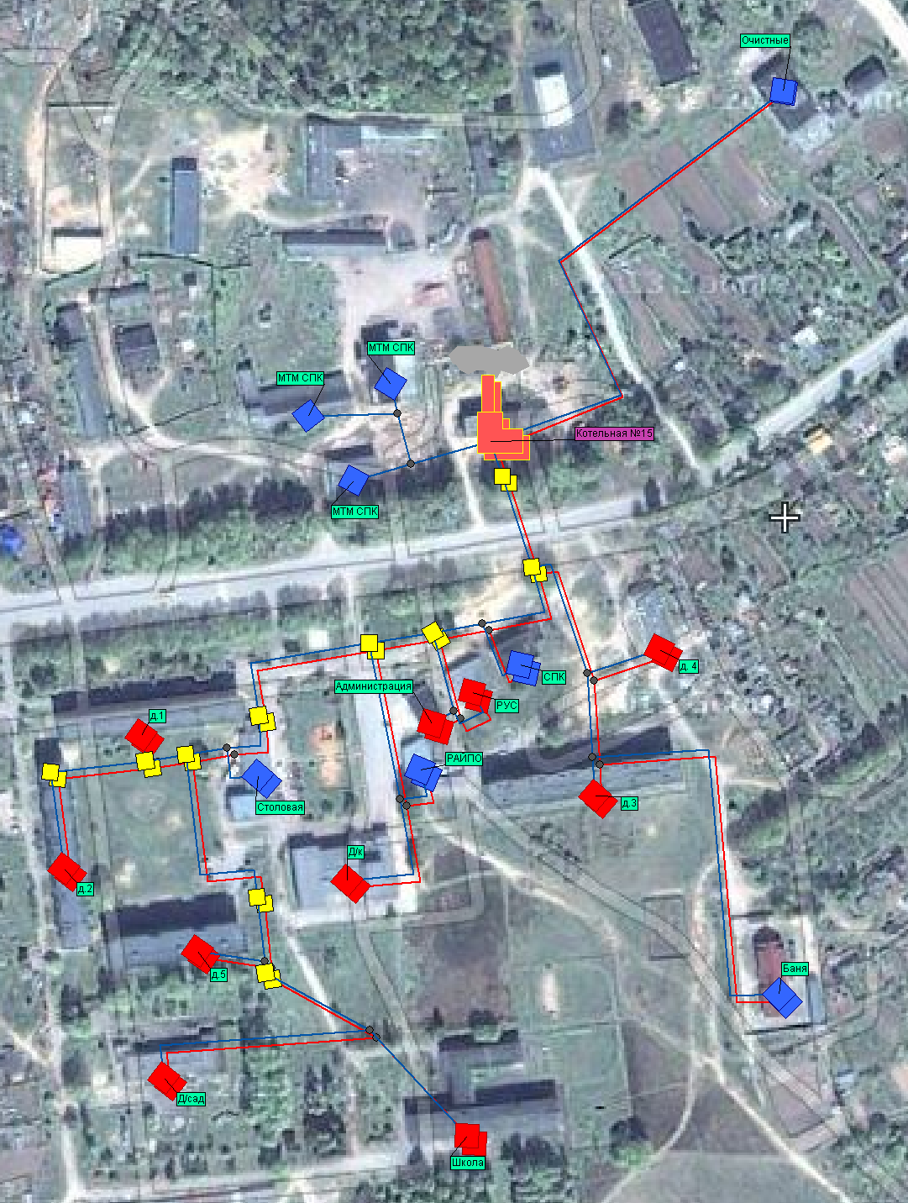

Рисунок 18. Схема горячего водоснабжения от котельной (дер. Старополье).
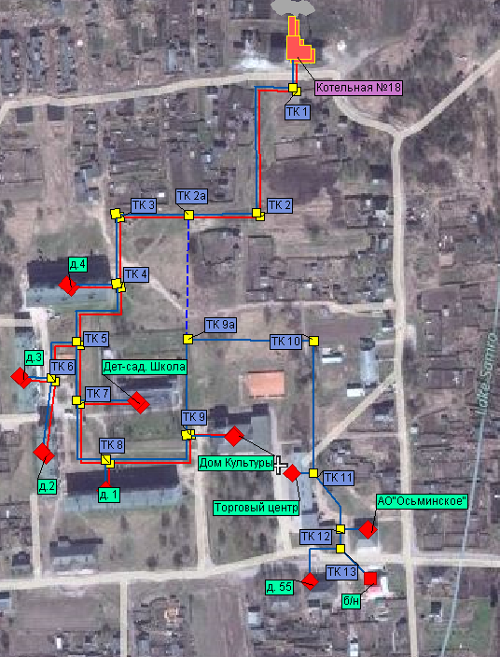

Рисунок 19. Схема горячего водоснабжения от котельной (дер. Овсище).

7.8 Строительство и реконструкция насосных станций.
Мероприятия данной схемой не предусматриваются.

Глава 8 "Перспективные топливные балансы"

8.1Расчеты по каждому источнику тепловой энергии перспективных максимальных часовых и годовых расходов основного вида топлива для зимнего, летнего и переходного периодов, необходимого для обеспечения нормативного функционирования источников тепловой энергии на территории поселения;
В качестве основного топлива на источниках тепловой энергии Старопольского сельского поселения применяется мазут.
Перспективное топливопотребление было рассчитано на развитие системы теплоснабжения до окончания планируемого периода, с учетом увеличения нагрузки на потребление горячего водоснабжения (таблица 36).

Таблица 36.

Перспективное потребление топлива.
№ | Котельная | Q  Производительность котельной,  Гкал/час | Расход натурального топлива  т.у.т. | Удельный расход условного топлива к 2028 году,  кг.у.т./Гкал | Изменение потребления топлива к 2028 году,  т.у.т.
1 | Котельная (дер. Старополье) | 5,75 | 666,8 | 162,4 | 766,8
2 | Котельная (дер. Овсище) | 4,3 | 558,3 | 160,3 | 642

8.2 Расчеты по каждому источнику тепловой энергии нормативных запасов аварийных видов топлива.
Аварийных видов топлива на котельной не предусмотрено.

Глава 9 "Оценка надежности теплоснабжения"
Термины и определения, используемые в данном разделе, соответствуют определениям ГОСТ 27.002-89 «Надежность в технике».
Надежность – свойство участка тепловой сети или элемента тепловой сети сохранять во времени в установленных пределах значения всех параметров, характеризующих способность обеспечивать передачу теплоносителя в заданных режимах и условиях применения и технического обслуживания. Надежность тепловой сети и системы теплоснабжения является комплексным свойством, которое в зависимости от назначения объекта и условий его применения может включать безотказность, долговечность, ремонтопригодность и сохраняемость или определенные сочетания этих свойств.
Безотказность – свойство тепловой сети непрерывно сохранять работоспособное состояние в течение некоторого времени или наработки;
Долговечность – свойство тепловой сети или объекта тепловой сети сохранять работоспособное состояние до наступления предельного состояния при установленной системе технического обслуживания и ремонта;
Ремонтопригодность – свойство элемента тепловой сети, заключающееся в приспособленности к поддержанию и восстановлению работоспособного состояния путем технического обслуживания и ремонта;
Исправное состояние – состояние элемента тепловой сети и тепловой сети в целом, при котором он соответствует всем требованиям нормативно-технической и (или) конструкторской (проектной) документации;
Неисправное состояние – состояние элемента тепловой сети или тепловой сети в целом, при котором он не соответствует хотя бы одному из требований нормативно-технической и (или) конструкторской (проектной) документации;
Работоспособное состояние – состояние элемента тепловой сети или тепловой сети в целом, при котором значения всех параметров, характеризующих способность выполнять заданные функции, соответствуют требованиям нормативно-технической и (или) конструкторской (проектной) документации;
Неработоспособное состояние - состояние элемента тепловой сети, при котором значение хотя бы одного параметра, характеризующего способность выполнять заданные функции, не соответствует требованиям нормативно-технической и (или) конструкторской (проектной) документации. Для сложных объектов возможно деление их неработоспособных состояний. При этом из множества неработоспособных состояний выделяют частично неработоспособные состояния, при которых тепловая сеть способна частично выполнять требуемые функции;
Предельное состояние – состояние элемента тепловой сети или тепловой сети в целом, при котором его дальнейшая эксплуатация недопустима или нецелесообразна, либо восстановление его работоспособного состояния невозможно или нецелесообразно;
Критерий предельного состояния - признак или совокупность признаков предельного состояния элемента тепловой сети, установленные нормативно-технической и (или) конструкторской (проектной) документацией. В зависимости от условий эксплуатации для одного и того же элемента тепловой сети могут быть установлены два и более критериев предельного состояния;
Дефект – по ГОСТ 15467;
Повреждение – событие, заключающееся в нарушении исправного состояния объекта при сохранении работоспособного состояния;
Отказ – событие, заключающееся в нарушении работоспособного состоянии элемента тепловой сети или тепловой сети в целом;
Критерий отказа – признак или совокупность признаков нарушения работоспособного состояния тепловой сети, установленные в нормативно-технической и (или) конструкторской (проектной) документации.
Для целей перспективной схемы теплоснабжения термин «отказ» будет использован в следующих интерпретациях:
отказ участка тепловой сети – событие, приводящие к нарушению его работоспособного состояния (т.е. прекращению транспорта теплоносителя по этому участку в связи с нарушением герметичности этого участка);
отказ системы теплоснабжения – событие, приводящее к падению температуры в отапливаемых помещениях жилых и общественных зданий ниже +12 °С, в промышленных зданиях ниже +8 °С (СНиП 41-02-2003. Тепловые сети).
При разработке схемы теплоснабжения для описания надежности термин «повреждение» будет употребляться только в отношении событий, к которым в соответствии с ГОСТ 27.002-89 эти события не приводят к нарушению работоспособности участка тепловой сети и, следовательно, не требуют выполнения незамедлительных ремонтных работ с целью восстановления его работоспособности.
К таким событиям относятся зарегистрированные «свищи» на прямом или обратном теплопроводах тепловых сетей.
В соответствии со СНиП 41-02-2003 расчет надежности теплоснабжения должен производиться для каждого потребителя, при этом минимально допустимые показатели вероятности безотказной работы следует принимать (пункт «6.28») для:
источника теплоты Рит = 0,97;
тепловых сетей Ртс = 0,9;
потребителя теплоты Рпт = 0,99;
СЦТ в целом Рсцт = 0,86.
Расчет вероятность безотказной работы тепловой сети по отношению к каждому потребителю осуществляется по следующему алгоритму:
1. Определяется путь передачи теплоносителя от источника до потребителя, по отношению к которому выполняется расчет вероятности безотказной работы тепловой сети.
2. На первом этапе расчета устанавливается перечень участков теплопроводов, составляющих этот путь.
3. Для каждого участка тепловой сети устанавливаются: год его ввода в эксплуатацию, диаметр и протяженность.
4. На основе обработки данных по отказам и восстановлениям (времени, затраченном на ремонт участка) всех участков тепловых сетей за несколько лет их работы устанавливаются следующие зависимости:
λ₀ -средневзвешенная частота (интенсивность) устойчивых отказов участков конкретной системе теплоснабжения при продолжительности эксплуатации участков от 3 до 17 лет (1/км/год);
средневзвешенная частота (интенсивность) отказов для участков тепловой сети с продолжительностью эксплуатации от 1 до 3 лет;
средневзвешенная частота (интенсивность) отказов для участков тепловой сети с продолжительностью эксплуатации от 17 и более лет;
средневзвешенная продолжительность ремонта (восстановления) участков тепловой сети;
средневзвешенная продолжительность ремонта (восстановления) участков тепловой сети в зависимости от диаметра участка;
Частота (интенсивность) отказов1 каждого участка тепловой сети измеряется с помощью показателя λ который имеет размерность [1/км/год] или [1/км/час]. Интенсивность отказов всей тепловой сети (без резервирования) по отношению к потребителю представляется как последовательное (в смысле надежности) соединение элементов , при котором отказ одного из всей совокупности элементов приводит к отказу все системы в целом. Средняя вероятность безотказной работы системы, состоящей из последовательно соединенных элементов, будет равна произведению вероятностей безотказной работы:
$$\text{Рс}\text{=}\prod_{i=1}^{i=N}{Pi}=e^{-t\sum_{i=1}^{i=N}{λ_{iL_{i}}}}=e^{λ_{c}t}$$
Интенсивность отказов всего последовательного соединения равна сумме интенсивностей отказов на каждом участке
$λ_{c}=L_{1}λ_{1}+L_{2}λ_{2}+…+L_{n}λ_{n}$[1/час], где
$L_{i}$- протяженность каждого участка, [км].
И, таким образом, чем выше значение интенсивности отказов системы, тем меньше вероятность безотказной работы. Параметр времени в этих выражениях всегда равен одному отопительному периоду, т.е. значение вероятности безотказной работы вычисляется как некоторая вероятность в конце каждого рабочего цикла (перед следующим ремонтным периодом).
Интенсивность отказов каждого конкретного участка может быть разной, но самое главное, она зависит от времени эксплуатации участка (важно: не в процессе одного отопительного периода, а времени от начала его ввода в эксплуатацию). В нашей практике для описания параметрической зависимости интенсивности отказов мы применяем зависимость от срока эксплуатации, следующего вида, близкую по характеру к распределению Вейбулла:
$λ\left(t\right)=λ_{0}{(0.1τ)}^{α-1}$, где
τ - срок эксплуатации участка [лет].
Характер изменения интенсивности отказов зависит от параметра α: при α<1, она
монотонно убывает, при α>1 - возрастает; при α=1 функция принимает вид λ(t)=λ₀=Const. λ₀₋это средневзвешенная частота (интенсивность) устойчивых отказов в конкретной системе теплоснабжения.
Обработка значительного количества данных по отказам, позволяет использовать
следующую зависимость для параметра формы интенсивности отказов:
$$α=\left\{\begin{aligned}0.8при 0<τ≤3 \\ 1 при 3<τ≤17 \\ 0.5e^{(\frac{τ}{20})} при τ>17\end{aligned}\right.$$
На рис. 20. приведен вид зависимости интенсивности отказов от срока эксплуатации участка тепловой сети. При ее использовании следует помнить о некоторых допущениях, которые были сделаны при отборе данных:
она применима только тогда, когда в тепловых сетях существует четкое разделение на эксплуатационный и ремонтный периоды;
в ремонтный период выполняются гидравлические испытания тепловой сети после каждого отказа.

Рисунок 20. Интенсивность отказов.
5. По данным региональных справочников по климату о среднесуточных температурах наружного воздуха за последние десять лет строят зависимость повторяемости температур наружного воздуха (график продолжительности тепловой нагрузки отопления). При отсутствии этих данных зависимость повторяемости температур наружного воздуха для местоположения тепловых сетей принимают по данным СНиП 2.01.01.82 или Справочника «Наладка и эксплуатация водяных тепловых сетей».
6. С использованием данных о теплоаккумулирующей способности абонентских установок определяют время, за которое температура внутри отапливаемого помещения снизится до температуры, установленной в критериях отказа теплоснабжения. Отказ теплоснабжения потребителя – событие, приводящее к падению температуры в отапливаемых помещениях жилых и общественных зданий ниже +12 °С, в промышленных зданиях ниже +8 °С (СНиП 41-02-2003. Тепловые сети). Например, для расчета времени снижения температуры в жилом здании используют формулу:
$t_{в}=t_{н}+\frac{Q_{0}}{q_{0}}+\frac{t_{в}^{,}-t_{н}-\frac{Q_{0}}{q_{0}V}}{exp⁡(z/β)}$ ,где
$t_{в}$- внутренняя температура, которая устанавливается в помещении через время z в часах, после наступления исходного события, ⁰С;
z - время отсчитываемое после начала исходного события, ч;
$t_{в}^{,}$- температура в отапливаемом помещении, которая была в момент начала исходного события, ⁰С;
$t_{н}$- температура наружного воздуха, усредненная на периоде времени z , ⁰С;
$Q_{0}$- подача теплоты в помещение, Дж/ч;
$q_{0}V$- удельные расчетные тепловые потери здания, Дж/(ч×⁰С);
β - коэффициент аккумуляции помещения (здания), ч.
Для расчет времени снижения температуры в жилом задании до +12⁰С при
внезапном прекращении теплоснабжения эта формула при $\frac{Q_{0}}{q_{0}V}=$0имеет следующийвид:
$z=β*\ln{\frac{(t_{в}-t_{н})}{(t_{в,а}-t_{н})}}$ ,где
$t_{в,а}$-внутренняя температура, которая устанавливается критерием отказа теплоснабжения (+12 0С для жилых зданий);
Расчет проводится для каждой градации повторяемости температуры наружного
воздуха, при коэффициенте аккумуляции жилого здания β=40 часов.
7. На основе данных о частоте (потоке) отказов участков тепловой сети, повторяемости температур наружного воздуха и данных о времени восстановления (ремонта) элемента (участка, НС, компенсатора и т.д.) тепловых сетей определяют вероятность отказа теплоснабжения потребителя.
8. В случае отсутствия достоверных данных о времени восстановления теплоснабжения потребителей используются данные¹ указанные в таблице ниже

Таблица 37.
Диаметр труб  d, м | 80 | 100 | 125 | 150 | 175 | 200 | 250 | 300 | 350 | 400 | 500
Среднее время  восстановления  zр, ч | 9,5 | 10,0 | 10,8 | 11,3 | 11,9 | 12,5 | 13,8 | 15,0 | 16,3 | 17,5 | 20,0
Расчет выполняется для каждого участка и/или элемента, входящего в путь от источника до абонента:
по уравнению 2.5 вычисляется время ликвидации повреждения на i-том участке;
по каждой градации повторяемости температур с использованием уравнения 2.4 вычисляется допустимое время проведения ремонта;
вычисляется относительная и накопленная частота событий, при которых время снижения температуры до критических значений меньше чем время ремонта повреждения;
вычисляется поток отказов участка тепловой сети, способный привести к снижению температуры в отапливаемом помещении до температуры в +12 град Ц.
$$\overline{z}=\left(1-\frac{z_{i,j}}{z_{p}}\right)×\frac{τ_{j}}{τ_{оп}}$$
$$\overline{ω_{i}}=λ_{i}L_{i}×\sum_{j=1}^{i=N}{\overline{z_{i,j}}}$$
вычисляется вероятность безотказной работы участка тепловой сети относительно абонента:
$$P_{i}=exp⁡(-\overline{ω_{i})}$$
Данных о продолжительности эксплуатации тепловых сетей не предоставлено, поэтому нет возможности вычислить вероятность их безотказной работы.

Глава 10 "Обоснование инвестиций в строительство, реконструкцию и техничееское перевооружение"

10.1 Оценка финансовых потребностей для осуществления строительства, реконструкции и технического перевооружения источников тепловой энергии и тепловых сетей;
На котельную (дер. Овсище) рекомендуется установить:
- Котел КВГМ-3,5 (3,0 Гкал/ч).
- Систему водоподготовки "Комплексон-6".
На котельную (дер. Овсище) рекомендуется установить:
- Систему водоподготовки "Комплексон-6".
Данные по инвестиционным затратам представлены в таблице 38.

Таблица 38.

Инвестиции в источник.
Период | Объект | Наименование оборудования | Стоимость тыс.руб
до 2028 | Котельная (дер. Старополье) | Водоподготовка  Комплексон 6 | 480
 |  | Котел КВГМ-3,0 | 1 900
 | Котельная (дер. Овсище) | Водоподготовка  Комплексон 6 | 480
ИТОГО: | 2 860

В таблице 39 представлены инвестиции в перспективную прокладку тепловой сети.
В таблице 40 представлены средневзвешенные финансовые потребности для осуществления реконструкции тепловых сетей.

Таблица 39.

Инвестиции в перспективную прокладку тепловых сетей.
Период строительства | Длина участка, м |  | Диаметр трубопровода, м | Ориентировочная стоимость, тыс. руб
Котельная (дер. Овсище)
До 2028 г. | 111,5 | 0,219 |  |  | 1 839,75

Таблица 40.

Инвестиции в реконструкцию существующих тепловых сетей.
Период реконструкции | Длина участка, м | Диаметр трубопровода, м | Ориентировочная стоимость, тыс. руб
Котельная (дер.Старополье)
До 2028 г. | Сети ГВС
 | 100 | 0,04 | 550
 | 114 | 0,05 | 815,1
 | 1074 | 0,057 | 7 679,1
 | 336 | 0,076 | 2 772
 | 448 | 0,089 | 4,435
 | 204 | 0,1 | 2 356,2
 | 406 | 0,133 | 5 359,2
 | 360 | 0,159 | 5 346
Итого: | 24 882,04
Котельная (дер. Овсище)
До 2028 г. | Сети ГВС
 | 64 | 0,04 | 352
 | 438 | 0,05 | 3 131,7
 | 206 | 0,057 | 1 472,9
 | 102 | 0,08 | 1 009,8
 | 596 | 0,1 | 6 883,8
 | 892 | 0,15 | 13 246,2
Итого | 26 096,3
До 2028 г. | Сети отопления
 | 64 | 0,08 | 633,6
 | 24 | 0,05 | 171,6
 | 24 | 0,1 | 277,2
 | 714 | 0,125 | 9 424,8
Итого: | 10 507,2

Таблица 41.
Наименование | Капитальные вложения, тыс. руб.
 | 2013-2028 г.
 | Котельная (дер. Старополье) |  | Котельная (дер. Овсище)
Источник | 2380 | 480
Тепловые сети | 24882,04 | 38 443,25
ВСЕГО: | 27 262,04 |  | 38 923,25
 | 66 185,29

Общая сумма капитальных вложений на развитие системы теплоснабжения муниципального образования Старопольское сельское поселение Сланцевского муниципального района Ленинградской области к окончанию планируемого периода составляет 66 185,29 млн. рублей (таблица 41перспект).

10.2 Предложения по источникам инвестиций, обеспечивающих финансовые потребности;
Финансирование мероприятий по строительству, реконструкции и техническому перевооружению источников тепловой энергии и тепловых сетей может осуществляться из двух основных групп источников – бюджетных и внебюджетных.
Бюджетное финансирование указанных объектов осуществляется из бюджета Российской Федерации, бюджетов субъектов и местных бюджетов в соответствии с Бюджетным Кодексом РФ и другими нормативно – правовыми актами.
Дополнительная государственная поддержка может быть оказана в соответствии с законодательством о государственной поддержке инвестиционной деятельности, в том числе при реализации мероприятий по энергосбережению и повышению энергоэффективности.
Внебюджетное финансирование осуществляется за счет собственных средств теплоснабжающих и теплосетевых организаций, состоящих из прибыли и амортизационных отчислений.
В соответствии с действующим законодательством и по согласованию с органами тарифного регулирования в тарифы теплоснабжающих и теплосетевых организаций может включаться инвестиционная составляющая, необходимая для реализации указанных выше мероприятий.
В соответствии со статьей 10 “Сущность и порядок государственного регулирования цен (тарифов) на тепловую энергию (мощность)” Федеральным законом от 27.07.2010 № 190 – ФЗ “О теплоснабжении” решение об установлении для теплоснабжающих и теплосетевых организаций тарифов на уровне выше установленного предельного максимального уровня принимается органом исполнительной власти субъекта РФ, причем необходимым условием для принятия решения является утверждение инвестиционных программ теплоснабжающих организаций.

Глава 11 "Обоснование предложения по определению единой теплоснабжающей организации"
Единая теплоснабжающая организация в системе теплоснабжения - теплоснабжающая организация, которая определяется в схеме теплоснабжения федеральным органом исполнительной власти, уполномоченным Правительством Российской Федерации на реализацию государственной политики в сфере теплоснабжения (далее - федеральный орган исполнительной власти, уполномоченный на реализацию государственной политики в сфере теплоснабжения), или органом местного самоуправления на основании критериев и в порядке, которые установлены правилами организации теплоснабжения, утвержденными Правительством Российской Федерации.
После внесения проекта схемы теплоснабжения на рассмотрение теплоснабжающие и/или теплосетевые организации должны обратиться с заявкой на признание в качестве ЕТО в одной или нескольких из определенных зон деятельности. Решение о присвоении организации статуса ЕТО в той или иной зоне деятельности принимает для поселений, с численностью населения пятьсот тысяч человек и более, в соответствии с ч.2 ст.4 Федерального закона №190 «О теплоснабжении» и п.3. Правил организации теплоснабжения в Российской Федерации, утвержденных постановлением Правительства РФ №808 от 08.08.2012 г., федеральный орган исполнительной власти, уполномоченный на реализацию государственной политики в сфере теплоснабжения (Министерство энергетики Российской Федерации).
Определение статуса ЕТО для проектируемых зон действия планируемых к строительству источников тепловой энергии должно быть выполнено в ходе актуализации схемы теплоснабжения, после определения источников инвестиций.
Обязанности ЕТО определены постановлением Правительства РФ от 08.08.2012 № 808 «Об организации теплоснабжения в Российской Федерации и о внесении изменений в некоторые законодательные акты Правительства Российской Федерации» (п. 12 Правил организации теплоснабжения в Российской Федерации, утвержденных указанным постановлением). В соответствии с приведенным документом ЕТО обязана:
• заключать и исполнять договоры теплоснабжения с любыми обратившимися к ней потребителями тепловой энергии, теплопотребляющие установки которых находятся в данной системе теплоснабжения, при условии соблюдения указанными потребителями выданных им в соответствии с законодательством о градостроительной деятельности технических условий подключения к тепловым сетям;
заключать и исполнять договоры поставки тепловой энергии (мощности) и (или) теплоносителя в отношении объема тепловой нагрузки, распределенной в соответствии со схемой теплоснабжения;
заключать и исполнять договоры оказания услуг по передаче тепловой энергии, теплоносителя в объеме, необходимом для обеспечения теплоснабжения потребителей тепловой энергии, с учетом потерь тепловой энергии, теплоносителя при их передаче.
Границы зоны деятельности ЕТО в соответствии с п. 19 Правил организации теплоснабжения в Российской Федерации могут быть изменены в следующих случаях:
подключение к системе теплоснабжения новых теплопотребляющих установок, источников тепловой энергии или тепловых сетей, или их отключение от системы теплоснабжения;
технологическое объединение или разделение систем теплоснабжения.
Сведения об изменении границ зон деятельности единой теплоснабжающей организации, а также сведения о присвоении другой организации статуса единой теплоснабжающей организации подлежат внесению в схему теплоснабжения при ее актуализации.
В случае если в отношении одной зоны деятельности единой теплоснабжающей организации подано более одной заявки на присвоение соответствующего статуса от лиц, соответствующих критериям, установленным в пункте 11 настоящих Правил, статус единой теплоснабжающей организации присваивается организации, способной в лучшей мере обеспечить надежность теплоснабжения в соответствующей системе теплоснабжения.
Способность обеспечить надежность теплоснабжения определяется наличием у организации технических возможностей и квалифицированного персонала по наладке, мониторингу, диспетчеризации, переключениям и оперативному управлению гидравлическими режимами.
На данный момент в зоне централизованного теплоснабжения муниципального образования Старопольское сельское поселение Сланцевского муниципального района Ленинградской области осуществляет деятельность одна теплоснабжающая организация – ООО «Энергобаланс-Т», которая отвечает требованиям ЕТО.

